DE CONFORMIDAD CON LO DISPUESTO POR EL ARTÍCULO 134 DE LA CONSTITUCIÓN POLÍTICA DE LOS ESTADOS UNIDOS MEXICANOS, EL ARTÍCULO 107 DE LA CONSTITUCIÓN POLÍTICA DEL ESTADO LIBRE Y SOBERANO DE COLIMA Y LOS ARTÍCULOS 1º, NUMERAL 1, FRACCIÓN III, 2º, 20, 21, 26 NUMERAL 1 FRACCIÓN I, NUMERAL 2 Y NUMERAL 5, 27, 28 NUMERAL 4, 30 NUMERAL 1, FRACCIÓN I, 32, 33, 34, 35, 36, 37, 38, 40, 41, 42, Y DEMAS RELATIVOS DE LEY DE ADQUISICIONES, ARRENDAMIENTOS Y SERVICIOS DEL SECTOR PUBLICO DEL ESTADO DE COLIMA ASÍ COMO DE LOS ARTÍCULOS 2, 25, 26, 27, 28, 30, 33, 35 Y DEMÁS RELATIVOS DEL REGLAMENTO DE LA LEY DE ADQUISICIONES, ARRENDAMIENTOS Y SERVICIOS DEL SECTOR PÚBLICO DEL ESTADO DE COLIMA PARA EL PODER EJECUTIVO, SE EMITE LA SIGUIENTE:

C O N V O C A T O R I A

PARA LA LICITACIÓN PÚBLICA NACIONAL CON CARÁCTER PRESENCIAL.

06002-010-21

PARA LA ADQUISICIÓN DE PLACAS CON SU RESPECTIVA CALCOMANÍA DE TRANSPORTE PRIVADO: AUTOMÓVIL, CAMIÓN, AUTOBÚS, VEHÍCULO ECOLÓGICO Y CAPACIDADES DIFERENTES; Y PLACAS DE TRANSPORTE PRIVADO MOTOCICLETA Y REMOLQUE, PARA LA SECRETARIA DE MOVILIDAD.

JUNTA DE ACLARACIÓN DE BASES (OPTATIVA PARA LOS LICITANTES)
9 DE ABRIL DE 2021
12:00 HORAS

ACTO DE PRESENTACIÓN DE PROPOSICIONES Y APERTURA
DE PROPUESTAS TÉCNICAS Y ECONÓMICAS
16 DE ABRIL DE 2021
12:00 HORAS

FALLO
20 DE ABRIL DE 2021
12:00 HORAS
LICITACIÓN PÚBLICA NACIONAL
No. 06002-010-21
Í N D l C E

NO. DESCRIPCIÓN DE LAS BASES

- INFORMACIÓN ESPECÍFICA DE LOS BIENES, ARRENDAMIENTOS O SERVICIOS A ADQUIRIR.
  - Objeto, descripción y cantidad. (Anexo número 1 Técnico)
  - Fecha, lugar y condiciones de entrega.
  - Transporte y empaque.
  - Devoluciones y reposiciones.
  - Seguros.
  - Periodo de garantía de los bienes, arrendamientos y/o servicios.
  - Vigencia de la oferta.
  - Descripción del bien y/o servicio.
  - Opciones de cotización del servicio.
  - Idioma.
  - Incremento en la cantidad de bienes solicitados.
  - Moneda.
  - Condiciones de pago.

- INFORMACIÓN ESPECÍFICA SOBRE LAS BASES Y ACTOS DE LA LICITACIÓN.
  - Adquisición y costo de las bases.
  - Junta de aclaraciones.
  - Registro de participantes.
  - Acto de presentación de proposiciones Técnicas y Económicas.
    - Evaluación de propuestas.
  - Fallo.
  - Notificación a los licitantes participantes.
  - Forma de presentación de proposiciones: de manera personal o a través de servicio postal o mensajería.
  - Indicaciones generales.
  - Certificado de Empresa Colimense.

- REQUISITOS QUE DEBERÁN CUMPLIR Y PRESENTAR LOS LICITANTES PARA EL ACTO DE PRESENTACIÓN Y APERTURA DE PROPOSICIONES.
  - De la persona que sólo entregue las propuestas.
  - Presentar original y copia del comprobante de pago de las bases.
  - Forma en que acreditarán la existencia y personalidad jurídica. (Anexo 3).
    - Forma de acreditación de las Personas Físicas.
    - Forma de acreditación de las Personas Morales.
  - Carta de aceptación de bases (Anexo 4).
  - Carta de declaración de integridad. (Anexo 5)
  - Carta del artículo 38 de la LAASPEC (Anexo 6)
  - Carta de garantía de los bienes. (Anexo 7)
  - Documento emitido por el Sistema de Administración Tributaria (SAT), denominado "Opinión del cumplimiento de obligaciones fiscales".
  - Documento emitido por la Dirección General de Ingresos (SPyF) de no adeudos fiscales artículo 37 bis del Código Fiscal del Estado de Colima. (Constancia de Cumplimiento de Obligaciones Fiscales)
  - Certificado de Empresa Colimense. (opcional)
  - Acreditación de solvencia económica.
  - Infraestructura, capacidad técnica, administrativa y económica. (Anexo 8)
  - Giro u objeto social (Anexo 9)
  - Subcontrataciones. (Anexo 10)
  - Escrito que faculte al participante a intervenir en la licitación. (Anexo 11)
  - Escrito de determinación independiente de propuesta. (presentación de propuesta individual) (Anexo 12)
  - Escrito para propuestas conjuntas. (Anexo 13)
  - Carta compromiso. (Anexo 14)
  - Transparencia y datos personales. (Anexo 15)
  - Propuesta Técnica y Económica.

- PROPOSICIONES.
  - Propuesta Técnica y Económica.
  - Proposiciones Conjuntas.

- FIRMA DEL CONTRATO.
  - Instrucciones para la elaboración y entrega de la garantía de cumplimiento del contrato.
  - Garantía de vicios ocultos.

- ANTICIPO.
- GARANTÍA DE ANTICIPO.
- CRITERIOS DE EVALUACIÓN, DICTAMEN Y ADJUDICACIÓN.
- DESECHAMIENTO DE LA PROPUESTA DEL LICITANTE.
- CANCELACIÓN DE LA LICITACIÓN.
- LICITACIÓN DESIERTA.
- RESCISIÓN DEL CONTRATO.
- RECURSO DE RECONSIDERACIÓN.
- REGISTRO DE PATENTES, MARCAS, DERECHOS DE AUTOR U OTROS DERECHOS EXCLUSIVOS.
- IMPUESTOS.
- SANCIONES.
- PENAS CONVENCIONALES.
- PROHIBICIÓN DE NEGOCIACIÓN DE LAS BASES Y PROPUESTAS.
- CONTROVERSIAS.
- RECOMENDACIONES.
- ASISTENCIA A LOS ACTOS PÚBLICOS DE LA LICITACIÓN.
- VISITAS A LAS INSTALACIONES DEL LICITANTE.

ANEXO 1 ANEXO NÚMERO 1 TÉCNICO.
ANEXO 2 ANEXO NÚMERO 2 ECONÓMICO.
ANEXO 3 FORMATO DE INFORMACIÓN PARA ACREDITAR LA EXISTENCIA Y PERSONALIDAD JURÍDICA DEL LICITANTE.
ANEXO 4 CARTA DE ACEPTACIÓN DE BASES.
ANEXO 5 DECLARACIÓN DE INTEGRIDAD.
ANEXO 6 CARTA DEL ARTÍCULO 38 DE LA LAASPEC.
ANEXO 7 CARTA DE GARANTIA DE LOS BIENES, ARRENDAMIENTOS Y/O SERVICIOS.
ANEXO 8 INFRAESTRUCTURA, CAPACIDAD TÉCNICA, ADMINISTRATIVA Y ECONÓMICA
ANEXO 9 GIRO U OBJETO SOCIAL.
ANEXO 10 SUBCONTRATACIONES.
ANEXO 11 ESCRITO QUE FACULTE AL PARTICIPANTE A INTERVENIR EN LA LICITACIÓN.
ANEXO 12 ESCRITO DE DETERMINACIÓN INDEPENDIENTE DE PROPUESTA (PRESENTACIÓN DE PROPUESTA INDIVIDUAL)
ANEXO 13 ESCRITO PARA PROPUESTAS CONJUNTAS.
ANEXO 14 CARTA COMPROMISO.
ANEXO 15 TRANSPARENCIA Y DATOS PERSONALES.
ANEXO 16 ACLARACION DE DUDAS Y PREGUNTAS DE LAS BASES
INSTRUCCIONES PARA LLENAR EL FORMATO DE ACLARACIÓN DE DUDAS Y PREGUNTAS DE LAS BASES
APENDICE “A” MODELO DE CONTRATO

BASES PARA LA LICITACIÓN PÚBLICA NACIONAL No. 06002-010-21 PARA LA ADQUISICIÓN DE PLACAS CON SU RESPECTIVA CALCOMANÍA DE TRANSPORTE PRIVADO: AUTOMÓVIL, CAMIÓN, AUTOBÚS, VEHÍCULO ECOLÓGICO Y CAPACIDADES DIFERENTES; Y PLACAS DE TRANSPORTE PRIVADO MOTOCICLETA Y REMOLQUE, PARA LA SECRETARIA DE MOVILIDAD.

La Secretaría de Administración y Gestión Pública del Gobierno del Estado de Colima a través de la Dirección de Adquisiciones de Bienes y Servicios, en cumplimiento de las disposiciones de la Constitución Política de los Estados Unidos Mexicanos artículo 134, y el artículo 107 de la Constitución Política del Estado Libre y Soberano de Colima y los artículos 1º, numeral 1, fracción III, 2º, 20, 21, 26 numeral 1 fracción I, numeral 2 y numeral 5, 27, 28 numeral 4, 30, numeral 1, fracción I, 32, 33, 34, 35, 36, 37, 38, 40, 41, 42, y demás relativos de la LEY DE ADQUISICIONES, ARRENDAMIENTOS Y SERVICIOS DEL SECTOR PÚBLICO DEL ESTADO DE COLIMA, así como de los artículos 2, 25, 26, 27, 28, 30, 33, 35 y demás relativos del REGLAMENTO DE LA LEY DE ADQUISICIONES, ARRENDAMIENTOS Y SERVICIOS DEL SECTOR PÚBLICO DEL ESTADO DE COLIMA PARA EL PODER EJECUTIVO para celebrar la Licitación Pública Nacional No. 06002-010-21 PARA LA ADQUISICIÓN DE PLACAS CON SU RESPECTIVA CALCOMANÍA DE TRANSPORTE PRIVADO: AUTOMÓVIL, CAMIÓN, AUTOBÚS, VEHÍCULO ECOLÓGICO Y CAPACIDADES DIFERENTES; Y PLACAS DE TRANSPORTE PRIVADO MOTOCICLETA Y REMOLQUE, PARA LA SECRETARIA DE MOVILIDAD., emite las siguientes:

B A S E S

1. INFORMACIÓN ESPECÍFICA DE LOS BIENES, ARRENDAMIENTOS O SERVICIOS A ADQUIRIR.

  - OBJETO, DESCRIPCIÓN Y CANTIDAD. (ANEXO NÚMERO 1 TÉCNICO)

OBJETO:

El objeto de la presente licitación es PARA LA ADQUISICIÓN DE PLACAS CON SU RESPECTIVA CALCOMANÍA DE TRANSPORTE PRIVADO: AUTOMÓVIL, CAMIÓN, AUTOBÚS, VEHÍCULO ECOLÓGICO Y CAPACIDADES DIFERENTES; Y PLACAS DE TRANSPORTE PRIVADO MOTOCICLETA Y REMOLQUE, PARA LA SECRETARIA DE MOVILIDAD.

Las características y especificaciones de los bienes y/o servicios objeto de la presente licitación, así como las cantidades que se requieren, se encuentran detallados en el ANEXO NÚMERO 1 TÉCNICO, el cual forma parte integrante de estas bases.

La adjudicación de esta Licitación será por PARTIDA UNICA.

RESUMEN DE ANEXO NÚMERO 1 TÉCNICO:

PARTIDA | CANTIDAD | UNIDAD DE MEDIDA | CONCEPTO | ESPECIFICACIONES
ÚNICA | 19,980 | JUEGOS | PLACAS PARA TRANSPORTE PRIVADO AUTOMÓVIL CON SU RESPECTIVA CALCOMANÍA DE LA SERIE FVF-501-A A LA FWC-500-A. | DE ACUERDO AL ANEXO NÚMERO 1 TÉCNICO
ÚNICA | 7,000 | JUEGOS | PLACAS PARA TRANSPORTE PRIVADO CAMIÓN CON SU RESPECTIVA CALCOMANÍA DE LA SERIE FF-2001-A A LA FF-9000-A. | DE ACUERDO AL ANEXO NÚMERO 1 TÉCNICO
ÚNICA | 48 | JUEGOS | PLACAS PARA TRANSPORTE PRIVADO CAPACIDADES DIFERENTES CON SU RESPECTIVA CALCOMANÍA DE LA SERIE 52-EAU A LA 99-EAU. | DE ACUERDO AL ANEXO NÚMERO 1 TÉCNICO
ÚNICA | 100 | JUEGOS | PLACAS PARA TRANSPORTE PRIVADO VEHÍCULO ECOLÓGICO CON SU RESPECTIVA CALCOMANÍA DE LA SERIE 50H-401 A LA 50H-500. | DE ACUERDO AL ANEXO NÚMERO 1 TÉCNICO
ÚNICA | 49 | JUEGOS | PLACAS PARA TRANSPORTE PRIVADO AUTOBÚS CON SU RESPECTIVA CALCOMANÍA DE LA SERIE 03-DTA-51 A LA 03-DTA-99. | DE ACUERDO AL ANEXO NÚMERO 1 TÉCNICO
ÚNICA | 10,204 | PIEZAS | PLACAS PARA TRANSPORTE PRIVADO MOTOCICLETA DE LA SERIE K01VE A LA K07ZN. | DE ACUERDO AL ANEXO NÚMERO 1 TÉCNICO
ÚNICA | 100 | PIEZAS | PLACAS PARA TRANSPORTE PRIVADO REMOLQUE DE LA SERIE 2EW-651-A A LA 2EW-750-A. | DE ACUERDO AL ANEXO NÚMERO 1 TÉCNICO

En el ANEXO NÚMERO 1 TÉCNICO se establece la descripción pormenorizada, especificaciones, características y cantidades de los bienes y/o servicios objeto de la presente licitación, mismos que son elaborados y solicitados por el Área Requirente y/o Área Técnica, tal y como quedó asentado en la Solicitud de Materiales, Refacciones o Servicios, así como la documentación complementaria (en su caso) que se solicita en el mismo.

1.2 FECHA, LUGAR Y CONDICIONES DE ENTREGA.

FECHA DE ENTREGA:

El licitante adjudicado deberá cumplir con La entrega de PLACAS CON SU RESPECTIVA CALCOMANÍA DE TRANSPORTE PRIVADO: AUTOMÓVIL, CAMIÓN, AUTOBÚS, VEHÍCULO ECOLÓGICO Y CAPACIDADES DIFERENTES; Y PLACAS DE TRANSPORTE PRIVADO MOTOCICLETA Y REMOLQUE, PARA LA SECRETARIA DE MOVILIDAD, de acuerdo con el “PROGAMA DE ENTEGA DE PLACAS” elaborado por el área requirente y que se adjunta en el ANEXO NÚMERO 1 TÉCNICO de las presentes bases.

LUGAR DE ENTREGA:

El proveedor adjudicado deberá cumplir con la entrega DE PLACAS CON SU RESPECTIVA CALCOMANÍA DE TRANSPORTE PRIVADO: AUTOMÓVIL, CAMIÓN, AUTOBÚS, VEHÍCULO ECOLÓGICO Y CAPACIDADES DIFERENTES; Y PLACAS DE TRANSPORTE PRIVADO MOTOCICLETA Y REMOLQUE, PARA LA SECRETARIA DE MOVILIDAD, en la Secretaría de Movilidad con domicilio en Nicolas Lenin número 1175, Colonia de los Trabajadores, en la ciudad de Colima, Col.
CONDICIONES DE ENTREGA:

Los bienes y/o servicios deberán proporcionarse de acuerdo con las especificaciones indicadas por la requirente, en el ANEXO NÚMERO 1 TÉCNICO.

La adjudicación de la presente licitación se llevará a cabo por PARTIDA ÚNICA, al licitante que proponga las mejores condiciones conforme al anexo número 1 técnico y al anexo número 2 económico. La adjudicación de la presente licitación se realizará mediante CONTRATO ESPECIFICO.

1.3 TRANSPORTE Y EMPAQUE.

El tipo de transporte a utilizar para el envío de los bienes y/o servicios será a criterio del licitante adjudicado, por su cuenta y riesgo, sin costo adicional para la Convocante, incluyendo la descarga de los bienes y/o servicios solicitados en los domicilios indicados en el punto 1.2.

1.4 DEVOLUCIONES Y REPOSICIONES.

En caso de que se detecten defectos o incumplimientos en las especificaciones establecidas en el ANEXO NÚMERO 1 TÉCNICO, la dependencia procederá al rechazo de los bienes y/o servicios entregados, los cuales el licitante adjudicado deberá sustituirlos por otros en las mismas condiciones solicitadas en el ANEXO NÚMERO 1 TÉCNICO en un plazo no mayor a 15 días naturales contados a partir de la fecha y hora, de la devolución del (los) bien(es) y/o Servicio(s) defectuoso(s).

1.5 SEGUROS.

Los Seguros a que haya lugar correrán por cuenta del licitante adjudicado hasta la entrega de los bienes y/o servicios en los domicilios indicados en el punto 1.2.

1.6 PERIODO DE GARANTÍA DE LOS BIENES, ARRENDAMIENTOS Y/O SERVICIOS.

El licitante adjudicado deberá garantizar cada uno de los bienes y/o servicios señalados en el ANEXO NÚMERO 1 TÉCNICO, por escrito en papel membretado de la empresa, firmado por el representante o apoderado legal, en la que declaren bajo protesta de decir verdad, que garantiza todos los bienes y/o servicios licitados por un año como mínimo, a partir de la entrega de los mismos garantizando que serán nuevos y de calidad autorizadas bajo las normas oficiales mexicanas, a falta de éstas deberá cumplir con Normas Internacionales o especificaciones técnicas que se señalan en el artículo 67 de la Ley Federal sobre Metrología y Normalización. (ANEXO 7)

1.7 VIGENCIA DE LA OFERTA.

La oferta deberá estar vigente desde la notificación del fallo del procedimiento de licitación que nos ocupa y hasta la entrega total de los bienes y/o servicios solicitados en el ANEXO NÚMERO 1 TÉCNICO.

1.8 DESCRIPCIÓN DEL BIEN Y/O SERVICIO.

La presente licitación será POR PARTIDA ÚNICA PARA LA ADQUISICIÓN DE PLACAS CON SU RESPECTIVA CALCOMANÍA DE TRANSPORTE PRIVADO: AUTOMÓVIL, CAMIÓN, AUTOBÚS, VEHÍCULO ECOLÓGICO Y CAPACIDADES DIFERENTES; Y PLACAS DE TRANSPORTE PRIVADO MOTOCICLETA Y REMOLQUE, PARA LA SECRETARIA DE MOVILIDAD., cuyas características técnicas se describen en el ANEXO NÚMERO 1 TÉCNICO de las presentes bases.

1.9 OPCIONES DE COTIZACIÓN DEL SERVICIO.

Los concursantes deberán presentar una sola opción, absteniéndose de presentar más de una propuesta en la inteligencia de que aquel que presente más de una opción, ésta será desechada al interpretarse este hecho como un intento claro de especulación y generar para sí condiciones ventajosas por encima de los otros participantes. Es requisito indispensable que lo ofertado cumpla en su totalidad con las especificaciones técnicas solicitadas en el ANEXO NÚMERO 1 TÉCNICO de las presentes bases.

1.10 IDIOMA.

El Idioma en que deberán presentarse las proposiciones será en español.

1.11 INCREMENTO EN LA CANTIDAD DE BIENES SOLICITADOS.

De conformidad con el artículo 51 NUMERAL 2 de la Ley de Adquisiciones, Arrendamientos y Servicios del Sector Público del Estado de Colima y 73 de su Reglamento, las dependencias, entidades y unidades administrativas podrán, dentro de su presupuesto aprobado y disponible, bajo su responsabilidad y por razones fundadas, acordar el incremento del monto del contrato o de la cantidad de bienes, arrendamientos o servicios solicitados mediante modificaciones a sus contratos vigentes, siempre que las modificaciones no rebasen, en conjunto, el veinte por ciento del monto o cantidad de los conceptos o volúmenes establecidos originalmente en los mismos y el precio de los bienes, arrendamientos o servicios sea igual al pactado originalmente.

Cuando la dependencia o entidad requiera ampliar únicamente el plazo o la vigencia del contrato y esto no implique incremento en el monto total contratado o de las cantidades de bienes adquiridos o arrendados o de servicios contratados, si cuenta con el consentimiento del proveedor, se podrá suscribir el convenio modificatorio para ampliar la vigencia.

1.12 MONEDA.

Los licitantes deberán presentar sus proposiciones en moneda nacional.

1.13 CONDICIONES DE PAGO.

No se otorgará anticipo.

La Secretaría de Movilidad será quien tramitará las facturas correspondientes ante la Secretaría de Planeación y Finanzas para que se realice el pago de las mismas, y deberán informar a la Dirección de Servicios Generales el reporte mensual del servicio entregado por el licitante adjudicado, de acuerdo al artículo 56 de la Ley de Adquisiciones, Arrendamientos y Servicios del Sector Público del Estado de Colima.

La fecha de pago al licitante adjudicado, no podrá exceder de ciento veinte días naturales posteriores a la presentación de las facturas respectivas, previa entrega de los bienes o prestación de los servicios en los términos del contrato.
El licitante que resulte adjudicado y que se encuentre registrado ante Nacional Financiera, Sociedad Nacional de Crédito, en el programa de cadenas productivas, atendiendo a las condiciones del contrato correspondiente, podrá elegir que el pago de los bienes o servicios prestados se realicen directamente por el Gobierno del Estado, o en su caso, por conducto de Nacional Financiera, Sociedad Nacional de Crédito.

El pago de los Bienes, Arrendamientos o Servicios se realizará en moneda nacional.
2. Información especÍfica sobre Las bases y ACtos de la licitación.

2.1 ADQUISICIÓN Y COSTO DE LAS BASES.

Es requisito indispensable la adquisición de las bases para participar en esta licitación.

Las presentes bases tienen un costo de $ 1,000.00 (MIL PESOS 00/100 M.N.), dichas bases estarán a disposición de los licitantes en la página http://www.secop.col.gob.mx/ o en las oficinas de la Dirección de Adquisiciones de Bienes y Servicios, sita en el Complejo Administrativo del Gobierno del Estado, Edificio B Planta Baja, en Av. Ejército Mexicano Esq. 3er Anillo Periférico, Colonia el Diezmo de la ciudad de Colima, C.P 28010, Teléfono (01)312 316 20 66 y 316 20 65 de lunes a viernes, con horario de 8:30 a 15:00 hrs. La forma de pago es mediante cheque certificado de caja o depósito bancario al Banco Banamex 002, plaza 090 sucursal 0106 cuenta 5486373 digito verificador 0, referencia 0000500122, en ventanilla, o transferencia electrónica clave bancaria estandarizada (CLABE) SPEI 002090010654863730 a nombre del Gobierno del Estado de Colima; o en la Receptoría de Rentas ubicada en el Complejo Administrativo, planta baja edificio “C”.

Se podrá realizar el pago del 31 de MARZO AL 09 DE ABRIL DE 2021 hasta las 11:00 horas. En todos los casos se deberá conservar el recibo sellado por la institución bancaria o de la Receptoría de Rentas o de la trasferencia bancaria y deberá presentar el original y copia simple del mismo a la Secretaría de Administración y Gestión Pública.

Forma de pago:
ingresar a la página https://www.finanzas.col.gob.mx/finanzas/derechos/index.php?clave=1048003400104, y llenar el formato de pago de derecho de licitaciones con la finalidad de poder realizar su pago en línea o imprimir el formato y pagar directamente en ventanilla o en la Receptoría de Rentas anteriormente mencionada.

2.2 JUNTA DE ACLARACIONES.

Con objeto de evitar errores en la interpretación del contenido de las presentes bases y sus anexos, la Secretaría de Administración y Gestión Pública celebrará al menos una junta de aclaración a las mismas, en la sala de juntas “C”, ubicada en la planta baja del edificio “A” del Complejo Administrativo de Gobierno del Estado, en tercer Anillo Periférico esquina libramiento Ejercito mexicano, Col. El Diezmo, C. P. 28010, Colima Col., el día 09 DE ABRIL DE 2021 a las 12:00 HORAS, siendo optativa la asistencia a este acto. En caso de determinarse que habrá una o más juntas de aclaraciones adicionales, se hará constar en el acta respectiva especificando hora, lugar y fecha de su celebración.

Las personas que pretendan solicitar aclaraciones a los aspectos contenidos en las bases deberán presentar un escrito, en papel membretado de la empresa, en el que expresen su interés en participar en la licitación, por sí o en representación de un tercero, manifestando en todos los casos los datos generales y acreditación del interesado y, en su caso, del representante, anexando las preguntas a realizar.

A fin de dar respuesta oportuna a las dudas y preguntas que existan sobre las presentes bases y sus anexos, las preguntas deberán ser presentadas de la siguiente manera:

- Mediante escrito original en papel membretado y medio electrónico óptico o de almacenamiento digital (USB) en formato Word o Excel, en la Dirección de Adquisiciones de Bienes y Servicios que se encuentra ubicada en. Av. Ejército Mexicano esq. tercer anillo periférico edificio B planta baja, Colonia el Diezmo, C.P. 28010, Colima, Col., además deberán presentar el escrito en el que expresen su interés en participar en la licitación, así como el recibo de pago de las bases, a través de cualquier medio de pago ya señalados.
- A través de los correos electrónicos a las siguientes direcciones, compras2228@gmail.com en formato Word o Excel, además deberán enviar el escrito escaneado, en el que expresen su interés en participar en la licitación, así como el recibo de pago de las bases, a través de cualquier medio de pago ya señalados.
CUALQUIERA QUE SEA LA OPCIÓN ELEGIDA POR EL LICITANTE DEBERÁ SER RECIBIDA POR LA DIRECCIÓN DE ADQUISICIONES DE BIENES Y SERVICIOS DE LA SECRETARÍA DE ADMINISTRACIÓN Y GESTIÓN PÚBLICA DEL GOBIERNO DEL ESTADO DE COLIMA, A MÁS TARDAR A LAS 14:00 HORAS DEL DÍA 6 DE ABRIL DE 2021 ANEXANDO EL ESCRITO EN EL QUE EXPRESEN SU INTERÉS EN PARTICIPAR EN LA LICITACIÓN Y SU COMPROBANTE DE PAGO DE LAS BASES. SE RECOMIENDA CONFIRMAR LA RECEPCIÓN DEL LAS PREGUNTAS FORMULADAS YA QUE DE NO SER ASI, NO NOS HAREMOS RESPONSABLES DE EMITIR RESPUESTA ALGUNA. DESPUÉS DE ESTA HORA Y FECHA LAS DUDAS O PREGUNTAS NO SERÁN TOMADAS EN CUENTA EN LA JUNTA DE ACLARACIONES.
- Las dudas o preguntas que existan con relación a la Convocatoria y/o a las Bases de la presente licitación serán contestadas por el Área Contratante; y las dudas o preguntas que se presenten con relación a la documentación complementaria (en caso de ser solicitada) y al anexo número 1 técnico y al anexo número 2 económico serán contestadas por el Área Requirente y/o Área Técnica, ya que estas dependencias son quienes elaboran las especificaciones técnicas tal y como quedó asentado en la Solicitud de Materiales, Refacciones o Servicios.
- Las dudas y preguntas que existan sobre las presentes bases y sus anexos se deberán presentar en el formato que se establece en el ANEXO 16 “ACLARACION DE DUDAS Y PREGUNTAS DE LAS BASES” y en las “INSTRUCCIONES PARA LLENAR EL FORMATO DE ACLARACIÓN DE DUDAS Y PREGUNTAS DE LAS BASES”

Los asistentes a la misma deberán presentarse con 15 minutos de anticipación a este evento, para realizar el registro de licitantes.

En el evento de la junta de aclaraciones sólo se admitirá un representante por cada licitante.

Las solicitudes de aclaración deberán plantearse de manera concisa y estar directamente vinculadas con los puntos contenidos en la convocatoria a la licitación pública, indicando el numeral o punto específico con el cual se relaciona.

Las solicitudes que no cumplan con los requisitos señalados, podrán ser desechadas por la convocante

El licitante deberá acompañar a su solicitud de aclaración correspondiente una versión electrónica de la misma que permita a la convocante su clasificación e integración por temas para facilitar su respuesta en la junta de aclaraciones de que se trate. Cuando la versión electrónica esté contenida en un medio físico, éste le será devuelto al licitante en la junta de aclaraciones respectiva.

El Comité de Adquisiciones dará respuesta por escrito a las preguntas formuladas por los licitantes y en su caso hará las aclaraciones que considere necesarias. El área jurídica de la Secretaría de Administración y Gestión Pública levantará el acta correspondiente, la cual será firmada por los licitantes y servidores públicos presentes, así mismo se les entregará copia de la misma y de los anexos que se deriven de ésta. La falta de firma de algún licitante no invalidará su contenido y efectos, poniéndose a partir de esa fecha a disposición de los que no hayan asistido, para efectos de su notificación.

El acta, así como los anexos a la misma, que se deriven de la celebración del acto, se podrán consultar en la dirección electrónica http://www.secop.col.gob.mx/, donde estará a su disposición a más tardar el segundo día hábil siguiente a aquel en que se hubiera celebrado.

LAS MODIFICACIONES Y ACLARACIONES QUE SE HAGAN A LA CONVOCATORIA, EN LA JUNTA DE ACLARACIONES, SERÁN PARTE INTEGRANTE DE LA MISMA, POR LO QUE DEBERÁN CONSIDERARSE POR LOS LICITANTES PARA LA ELABORACIÓN DE LAS PROPOSICIONES.

2.3 REGISTRO DE PARTICIPANTES

Previo al acto de presentación y apertura de proposiciones, la Convocante efectuará el registro de participantes.
El registro para participar en esta licitación se hará el día 16 DE ABRIL DE 2021 de 11:45 a 12:00 hrs. en la sala de juntas “C”, ubicada en la planta baja del edificio “A” del Complejo Administrativo de Gobierno del Estado, en tercer Anillo Periférico esquina libramiento Ejercito mexicano, Col. El Diezmo, C. P. 28010, Colima Col. A partir de las 12:00 horas, se cerrará el registro de participantes y no se registrará a concursante alguno; posterior a la hora señalada no se recibirán sobres ni se permitirá presentar documentación adicional alguna. Al acto podrá asistir el representante legal de la empresa o bien persona autorizada, con carta poder notariada, para que asista en su nombre y representación a las diferentes etapas de la licitación en donde se le autorice a ello y para firmar los documentos que se deriven, el cual puede ser en original o copia certificada.

La documentación solicitada en el punto 3 de las presentes bases podrá entregarse DENTRO o FUERA del sobre cerrado de la Presentación de Proposiciones Técnica y Económica, y en su caso el convenio de proposiciones conjuntas, excepto el punto 3.20 PROPUESTA TÉCNICA Y ECONÓMICA, el cual deberá estar, invariablemente, dentro del citado sobre cerrado.

2.4 ACTO DE PRESENTACIÓN DE PROPOSICIONES TÉCNICAS Y ECONÓMICAS.

A celebrarse el día 16 DE ABRIL DE 2021 a las 12:00 hrs. en la sala de juntas “C”, ubicada en la planta baja del edificio “A” del Complejo Administrativo de Gobierno del Estado, en tercer Anillo Periférico esquina libramiento Ejercito mexicano, Col. El Diezmo, C. P. 28010, Colima Col. Los licitantes entregarán sus proposiciones técnicas y económicas en sobre cerrado.

En la apertura del sobre cerrado, la convocante únicamente hará constar la documentación que presentó cada uno de los licitantes, sin entrar al análisis cualitativo, técnico, legal o administrativo de su contenido, el cual se efectuará posteriormente durante el proceso de evaluación cualitativa de las propuestas por el área Convocante a través de un ASESOR TÉCNICO nombrado por el área requirente.

De entre los licitantes que hayan asistido, éstos elegirán a uno, que en forma conjunta con el servidor público que el presidente del Comité de Adquisiciones designe, rubricarán las partes de las propuestas presentadas por los licitantes participantes. Lo anterior con fundamento en el artículo 36 NUMERAL 3 fracción II, de la Ley de Adquisiciones, Arrendamientos y Servicios del Sector Público del Estado de Colima.

Se levantará acta que servirá de constancia de la celebración del acto de presentación y apertura de las propuestas, en la que se hará constar los documentos de participación y las propuestas técnicas y económicas de manera cuantitativa, en donde queda plasmado el importe de cada una de ellas.

La información correspondiente a esta etapa, se podrá consultar en la dirección electrónica http://www.secop.col.gob.mx/ donde estará a su disposición a más tardar el día hábil siguiente a aquel en que se hubiera celebrado.

Si existe presunción de falsedad en relación con la información presentada por un licitante, el Comité lo comunicará a la Contraloría General del Estado, conforme a lo dispuesto por los artículos 102 de la Ley de Adquisiciones, Arrendamientos y Servicios del Sector Público del Estado de Colima y 36 fracción IV de su Reglamento.

2.4.1 EVALUACIÓN DE LAS PROPUESTAS.

Para la evaluación de las propuestas, se utilizará el MÉTODO DE EVALUACIÓN BINARIO, de conformidad con el artículo 40 numeral 4 de la Ley de Adquisiciones, Arrendamientos y Servicios del Sector Público del Estado de Colima, utilizando los criterios señalados en el punto 8 de las presentes bases.

2.5 FALLO.

A celebrarse el día 20 DE ABRIL DE 2021 a las 12:00 HORAS, en la sala de juntas “C”, ubicada en la planta baja del edificio “A” del Complejo Administrativo de Gobierno del Estado, en tercer Anillo Periférico esquina libramiento Ejercito mexicano, Col. El Diezmo, C. P. 28010, Colima Col.; en el acto se dará a conocer el fallo de la licitación a la que libremente podrán asistir los licitantes que hubieren participado en las etapas de presentación de proposiciones y apertura de propuestas técnicas y económicas.

La dependencia, entidad o unidad convocante emitirá un fallo, el cual deberá contener lo siguiente:

La relación de licitantes cuyas propuestas se desecharon, expresando todas las razones legales, técnicas y económicas que sustentan tal determinación e indicando los puntos de la convocatoria que en cada caso se incumpla, conforme al dictamen técnico del área requirente.

La relación de licitantes cuyas propuestas resultaron solventes, describiendo en lo general dichas propuestas. Se presumirá la solvencia de las propuestas cuando no se señale expresamente incumplimiento alguno, conforme al dictamen técnico del área requirente.

En caso de que se determine que el precio de una proposición no es aceptable o no es conveniente, se deberá anexar copia de la investigación de precios realizada o del cálculo correspondiente por el área requirente.

Nombre del o los licitantes a quien se adjudica el contrato, indicando las razones que motivaron la adjudicación de acuerdo a los criterios previstos en la convocatoria, así como la indicación de la o las partidas, los conceptos y montos asignados a cada licitante.

Fecha y lugar para la firma del contrato, deberá realizarse dentro de los 15 días naturales siguientes a la fecha del fallo correspondiente, en la Dirección de Adquisiciones Bienes y Servicios ubicada en el Edificio B Planta Baja, sito en Av. Ejército Mexicano Esq. Tercer Anillo Periférico, Colonia el Diezmo, C.P. 28010, Colima, Col. con el Director de Adquisiciones Bienes y Servicios.

La presentación de garantías conforme al punto 5.1 y, en su caso, la entrega de anticipos.

Nombre, cargo y firma del servidor público que lo emite, señalando sus facultades de acuerdo con los ordenamientos jurídicos que rijan a la unidad convocante. Indicará también el nombre y cargo de los responsables de la evaluación de las propuestas.

La información correspondiente al fallo, se podrá consultar en la dirección electrónica http://www.secop.col.gob.mx/ donde estará a su disposición a más tardar el día hábil siguiente a aquel en que se hubiera celebrado.

La convocante podrá modificar la fecha para emitir el fallo de la licitación en cuyo caso se efectuará en la hora y lugar que se señale en el acta correspondiente.

2.6 NOTIFICACIONES A LOS LICITANTES PARTICIPANTES.

Para los licitantes que no hubieran asistido a los diversos actos de la licitación y que hubieran adquirido las bases, se les tendrá por notificados en forma personal, una vez que se fijen las actas y sus anexos derivadas de la celebración de dichos actos en lugar visible de la Dirección de Adquisiciones de Bienes y Servicios ubicada en el Edificio “B” Planta Baja, sito en Av. Ejército Mexicano Esq. Tercer Anillo Periférico, Colonia el Diezmo, C.P. 28010, Colima, Col., así como en la dirección electrónica http://www.secop.col.gob.mx/, sin perjuicio de proporcionarse en fotocopia a su solicitud, donde estarán a su disposición a más tardar el día hábil siguiente a aquel en que se hubiera celebrado y hasta el término de cinco días hábiles contados a partir del día de la celebración de cualquiera de dichos actos.

2.7 FORMA DE PRESENTACIÓN DE PROPOSICIONES: DE MANERA PERSONAL O A TRAVÉS DE SERVICIO POSTAL O MENSAJERÍA.

Conforme a lo dispuesto por el artículo 28 NUMERAL 4 de la Ley de Adquisiciones, Arrendamientos y Servicios del Sector Público del Estado de Colima, a elección del licitante, la entrega de propuestas a través de los medios señalados en este punto se realizará de la siguiente forma:

- DE MANERA PERSONAL: el licitante podrá presentar sus propuestas de manera personal en forma documental y por escrito, por sí o a través de interpósita persona.
- SERVICIO POSTAL O MENSAJERÍA: Los licitantes deberán remitir en sobre debidamente cerrado que contenga las propuestas técnica y económica, así como los requisitos solicitados en el punto 3, para tal efecto el sobre deberá entregarse en la Dirección de Adquisiciones Bienes y Servicios ubicada en el Edificio “B” planta baja sito en Av. Ejército Mexicano Esq. Tercer Anillo Periférico, colonia el Diezmo, C.P. 28010, Colima, Col., como mínimo treinta minutos antes de la hora señalada para la realización del acto de presentación de proposiciones y apertura de propuestas técnicas y económicas, toda vez que si el sello de la Dirección de Adquisiciones Bienes y Servicios refleja la recepción de los documentos con fecha posterior al día u hora señalada no se permitirá la participación del licitante. Dicho sobre deberá estar identificado. En caso de no estar identificado respecto del número y tipo de procedimiento, así como con los datos del licitante, no se permitirá su participación.
2.8 INDICACIONES GENERALES.

Una vez iniciado el acto de presentación de proposiciones y apertura de propuestas técnicas y económicas, no se permitirá la entrada a ningún participante, ni que introduzcan documento alguno, de igual manera, no se permitirá la salida de los licitantes que se encuentren dentro de la sala, salvo causas de extrema urgencia y siempre y cuando el Comité ya hubiera recibido el sobre que contenga sus propuestas técnica y económica.

2.9 CERTIFICADO DE EMPRESA COLIMENSE.

Para la adjudicación de los bienes que se licitan, se preferirá en igualdad de circunstancias a las personas Físicas o Morales que cuenten con el Certificado de Empresa Colimense vigente, extendido en los términos de la Ley de Fomento Económico vigente en el Estado, de acuerdo al art. 40 NUMERAL 9 de la de la ley de Adquisiciones, Arrendamientos y Servicios del Sector Publico del Estado de Colima, donde se establece además un porcentaje diferencial del precio ofertado por los licitantes que cuenten con dicho certificado de hasta 5% respecto de aquellas empresas que no lo tengan, por lo que se considerará este hecho como criterio de evaluación y adjudicación de las propuestas que se reciban, debiendo exhibirlo ante el Comité. Este certificado deberá adjuntarse a su propuesta técnica, debidamente actualizado por la Secretaría de Fomento Económico.

3. Requisitos que deberán cumplir Y PRESENTAR los licitantes para el ACTO DE PRESENTACIÓN y apertura DE PROPOSICIONES.

Todos los documentos solicitados deberán estar vigentes, no presentar tachaduras ni enmendaduras y ser legibles, la falta de uno de los siguientes requisitos, será motivo de desechamiento. Excepto los puntos 3.1 y 3.10 los cuales son opcionales. Además, el 3.16 y el 3.17, cuando aplique uno u otro.
3.1 DE LA PERSONA QUE SOLO ENTREGUE LAS PROPUESTAS

No será motivo de descalificación la falta de identificación o de acreditamiento de la representación de la persona que solamente entregue las propuestas, pero solo podrá participar durante el desarrollo del acto con el carácter de observador.
3.2 PRESENTAR ORIGINAL Y COPIA DEL COMPROBANTE DE PAGO DE LAS BASES.

El licitante deberá presentar en original y copia el comprobante de pago sellado por el Banco o el recibo emitido por la Receptoría de Rentas de la Secretaría de Planeación y Finanzas o la impresión del comprobante del pago en línea con el que se adquirió las bases. En caso de que el licitante presente el comprobante fiscal emitido por la Dirección General de Ingresos, este deberá estar a nombre del licitante participante y de acuerdo con las fechas establecidas en el penúltimo párrafo del punto 2.1 de las presentes bases. En caso de que el licitante no presente los comprobantes de pago respectivos no se admitirá su participación.

3.3 FORMA EN QUE ACREDITARÁ LA EXISTENCIA Y PERSONALIDAD JURÍDICA. (ANEXO 3)

El licitante acreditará su existencia y personalidad jurídica en el acto de presentación de propuestas técnicas y económicas, adjuntando la siguiente documentación:

El licitante deberá presentar el Anexo No. 3 “FORMATO DE INFORMACIÓN PARA ACREDITAR LA EXISTENCIA Y PERSONALIDAD JURÍDICA DEL LICITANTE” en papel membretado del licitante, firmada por el representante o apoderado legal, BAJO PROTESTA DE DECIR VERDAD, adjuntando la siguiente documentación:

3.3.1 FORMA DE ACREDITACIÓN DE LAS PERSONAS FÍSICAS.

a) Presentar copia del formato de la Clave Única de Registro de Población (CURP) expedida por la Secretaría de Gobernación, del licitante.
b) Original o copia certificada y copia simple para su cotejo de Identificación Oficial vigente, con fotografía. (Pasaporte y/o Credencial de Elector) del licitante, y en su caso del Apoderado.
c) En su caso, original o copia certificada y copia simple para su cotejo, mediante el cual se otorgue al representante, poder general para actos de administración o poder especial para suscribir pedidos, contratos, o convenios o bien para realizar todos los trámites derivados de procedimientos de licitación o adjudicación con el Gobierno del Estado de Colima. SEÑALANDO CON TINTA FLUORESCENTE SOBRE LA COPIA EL PUNTO ESPECÍFICO DONDE SE MENCIONA DICHO PODER.
d) Constancia de Situación Fiscal expedido por el SAT presentando la situación del contribuyente como ACTIVO, con una antigüedad no mayor a 30 días naturales.
e) Copia del comprobante de domicilio fiscal con antigüedad no mayor a 90 días naturales, el cual deberá ser recibo de agua, luz o teléfono fijo.

NOTA: Al término de la presentación de las propuestas técnicas y económicas, se devolverán los documentos originales solicitados en este punto, pudiendo insertar en protectores de plástico u otros materiales solo los documentos que sean originales y/o copias certificadas.

3.3.2 FORMA DE ACREDITACIÓN DE LAS PERSONAS MORALES.

- Original o copia certificada y copia simple para su cotejo del Acta Constitutiva y sus últimas modificaciones ante Fedatario Público, previamente inscritas en el Registro Público de la Propiedad y de Comercio.
- Original o copia certificada y copia simple para su cotejo de Identificación Oficial vigente, con fotografía. (Pasaporte y/o Credencial de Elector) del Apoderado.
- Original o copia certificada y copia simple para su cotejo, en el cual se otorgue al Representante Legal Poder General para Actos de Administración o Poder Especial para suscribir Pedidos, Contratos o Convenios o bien para realizar todos los trámites derivados de procedimientos de licitación o adjudicación, SEÑALANDO CON TINTA FLUORESCENTE SOBRE LA COPIA EL PUNTO ESPECÍFICO DONDE SE MENCIONA DICHO PODER.
- Constancia de Situación Fiscal expedido por el SAT, presentando la situación del contribuyente como ACTIVO, con una antigüedad no mayor a 30 días naturales.
- Copia del comprobante de domicilio fiscal con antigüedad no mayor a 90 días naturales, el cual deberá ser recibo de agua, luz o teléfono fijo.

NOTA: Al término de la presentación de las propuestas técnicas y económicas, se devolverán los documentos originales solicitados en este punto, pudiendo insertar en protectores de plástico u otros materiales solo los documentos que sean originales y/o copias certificadas.
3.4 CARTA DE ACEPTACIÓN DE BASES. (ANEXO 4)

Carta en papel membretado del licitante, firmada por el representante o apoderado legal, BAJO PROTESTA DE DECIR VERDAD, de aceptación de las bases de la presente licitación.

3.5 CARTA DE DECLARACIÓN DE INTEGRIDAD. (ANEXO 5)

Declaración de integridad, mediante carta en papel membretado del oferente, firmado por el representante o apoderado legal, BAJO PROTESTA DE DECIR VERDAD, en la que manifiesta que por sí mismo o a través de interpósita persona, se abstendrá de adoptar conductas para que los Servidores Públicos de la dependencia, entidad o unidad administrativa induzcan o alteren las evaluaciones de las propuestas, el resultado del procedimiento u otros aspectos que otorguen condiciones ventajosas con relación a los demás participantes.

3.6 CARTA DEL ARTÍCULO 38 DE LA LEY DE ADQUISICIONES, ARRENDAMIENTOS Y SERVICIOS DEL SECTOR PÚBLICO DEL ESTADO DE COLIMA. (ANEXO 6)

Carta en papel membretado del licitante, firmada por el representante o apoderado legal, en la que declare BAJO PROTESTA DE DECIR VERDAD, que el licitante no se encuentra en ninguno de los supuestos del artículo 38 de la Ley de Adquisiciones, Arrendamientos y Servicios del Sector Público del Estado de Colima.

3.7 CARTA DE GARANTÍA DE LOS BIENES, ARRENDAMIENTOS O SERVICIOS. (ANEXO 7)

Carta en papel membretado firmada por el representante o apoderado legal (Persona Moral) o por el Licitante o su Representante (Persona Física), en la que firme BAJO PROTESTA DE DECIR VERDAD, que se compromete a garantizar los bienes y/o servicios objeto de esta licitación por un año como mínimo, a partir de la entrega de los mismos garantizando que serán nuevos y de calidad autorizadas bajo las normas oficiales mexicanas, a falta de éstas deberá cumplir con Normas Internacionales o especificaciones técnicas que se señalan en el artículo 67 de la Ley Federal sobre Metrología y Normalización.

3.8 DOCUMENTO EMITIDO POR EL SISTEMA DE ADMINISTRACIÓN TRIBUTARIA (SAT), DENOMINADO "OPINIÓN DEL CUMPLIMIENTO DE OBLIGACIONES FISCALES" (ART. 32D DEL CÓDIGO FISCAL DE LA FEDERACIÓN)

El licitante deberá presentar el documento que emite el Servicio de Administración Tributaria (SAT), denominado opinión del cumplimiento de obligaciones fiscales, EN OPINIÓN POSITIVA, con una antigüedad no mayor de 30 días naturales a partir de su emisión, el no presentarlo en opinión positiva y/o dentro de la vigencia señalada, será motivo para desestimar su propuesta.

3.9 DOCUMENTO EMITIDO POR LA DIRECCIÓN GENERAL DE INGRESOS (SPYF) DE NO ADEUDOS FISCALES ARTÍCULO 37 BIS DEL CÓDIGO FISCAL DEL ESTADO DE COLIMA. (CONSTANCIA DE CUMPLIMIENTO DE OBLIGACIONES FISCALES)
El licitante deberá presentar el documento denominado CONSTANCIA DE CUMPLIMIENTO DE OBLIGACIONES FISCALES del Estado de Colima en el que se manifieste que el licitante está al corriente con la presentación de sus declaraciones, no tiene a su cargo créditos fiscales a favor del Estado de Colima por concepto de contribuciones estatales y que no tiene créditos fiscales respecto de contribuciones cuya administración corresponde al Estado de Colima por virtud del Convenio de Colaboración Administrativa en Materia Fiscal Federal, de conformidad al art. 37 Bis del Código Fiscal del Estado de Colima, emitida por la Dirección de Recaudación, dependiente de la Dirección General de Ingresos de la Secretaría de Planeación y Finanzas, (el trámite es sin costo en la página de internet http://www.constancia-noadeudo-sfya.col.gob.mx/ ); este trámite también puede realizarlo en forma personal en las oficinas de la Secretaría de Planeación y Finanzas ubicadas en el Complejo Administrativo. La opinión tendrá una vigencia de 30 días naturales a partir de su emisión. El no presentarlo o presentarlo con obligaciones y/o créditos fiscales a cargo o fuera de la vigencia señalada, será motivo para desestimar su propuesta. ESTE PUNTO APLICA PARA TODAS LAS EMPRESAS TANTO LOCALES COMO FORANEAS.

3.10 CERTIFICADO DE EMPRESA COLIMENSE. (OPCIONAL)

En la adjudicación de contratos se ponderará a las personas físicas o morales que cuenten con el Certificado de Empresa Colimense, vigente, en los términos de la ley estatal en materia de fomento económico, el cuales será de un cinco por ciento en la aplicación del derecho de preferencia, de conformidad con el artículo 40 NUMERAL 9 de la Ley de Adquisiciones, Arrendamientos y Servicios del Sector Público del Estado de Colima.

3.11 ACREDITACIÓN DE SOLVENCIA ECONÓMICA.

Presentar copia simple de la declaración anual 2019 con sus anexos y acuse de recibido por el Sistema de Administración Tributaria y copia simple de la última declaración fiscal provisional del impuesto sobre la renta obligado a presentar, de acuerdo a su régimen fiscal inscrito, presentadas por el licitante ante la Secretaría de Hacienda y Crédito Público a través del Servicio de Administración Tributaria.

En el caso de pertenecer al régimen de incorporación fiscal deberá presentar las dos últimas declaraciones bimestrales que tiene la obligación de presentar en lugar de la anual ante la Secretaría de Hacienda y Crédito Público a través del Servicio de Administración Tributaria.

3.12 INFRAESTRUCTURA, CAPACIDAD TÉCNICA, ADMINISTRATIVA Y ECONÓMICA. (ANEXO 8)

Escrito original, en papel membretado del licitante, firmada por el representante o apoderado legal, BAJO PROTESTA DE DECIR VERDAD, donde manifieste que cuenta con la infraestructura y la capacidad técnica, administrativa y económica para proporcionar el servicio objeto de la presente licitación en tiempo y forma.

3.13 GIRO U OBJETO SOCIAL. (ANEXO 9)

Escrito original, en papel membretado del licitante, firmada por el representante o apoderado legal, BAJO PROTESTA DE DECIR VERDAD, que cuenta con el giro u objeto social y cuyas actividades comerciales o profesionales están relacionadas con los bienes y/o servicios objeto de la presente licitación.

3.14 SUBCONTRATACIONES. (ANEXO 10)

Presentar escrito, firmado por el representante o apoderado legal, BAJO PROTESTA DE DECIR VERDAD, donde el licitante justifique que tiene contemplado o no subcontratar, en la que fundamente la posibilidad o imposibilidad de solventar una propuesta sin realizar una subcontratación.

3.15 ESCRITO QUE FACULTE AL PARTICIPANTE A INTERVENIR EN LA LICITACIÓN. (ANEXO 11)
Escrito firmado por el representante o apoderado legal, BAJO PROTESTA DE DECIR VERDAD, donde manifieste que cuenta con facultades suficientes para comprometerse por sí o por la persona que representa en los términos de la presente licitación.

3.16 ESCRITO DE DETERMINACIÓN INDEPENDIENTE DE PROPUESTA (PRESENTACIÓN DE PROPUESTA INDIVIDUAL). (ANEXO 12)

EN CASO DE APLICAR, carta en papel membretado del licitante, firmada por el representante o apoderado legal, en la que declare, BAJO PROTESTA DE DECIR VERDAD, que su propuesta será de manera independiente, sin consultar, comunicar o acordar con ningún otro participante. Además, deberán manifestar que conocen las infracciones y sanciones aplicables en caso de cometer alguna práctica prohibida por la Ley Federal de Competencia.

3.17 ESCRITO PARA PROPUESTAS CONJUNTAS. (ANEXO 13)

EN CASO DE APLICAR, carta en papel membretado del licitante, firmada por el representante o apoderado legal, en la que declare BAJO PROTESTA DE DECIR VERDAD la imposibilidad de presentar propuestas de manera individual, realizándolo a través de propuesta conjunta, adjuntando el convenio que para tal efecto se formalice.

3.18 CARTA COMPROMISO. (ANEXO 14)

El licitante deberá presentar esta carta en papel membretado BAJO PROTESTA DE DECIR VERDAD firmada por el representante o apoderado legal, en la que se compromete a garantizar los bienes y/o servicios con las características señaladas en el ANEXO NÚMERO 1 TECNICO, en los términos de honradez, calidad y eficiencia que así se requieran.

3.19 TRANSPARENCIA Y DATOS PERSONALES. (ANEXO 15)

El licitante deberá presentar carta en papel membretado BAJO PROTESTA DE DECIR VERDAD firmada por el representante o apoderado legal, en la que manifieste su conformidad en el tratamiento público de los datos personales y/o de su representada que el Gobierno del Estado de Colima como sujeto obligado y cumpliendo las leyes, reglamentos y disposiciones legales realice de todos los actos de la presente Licitación, así como de los actos jurídicos que de ella se deriven.

3.20 PROPUESTA TÉCNICA Y ECONÓMICA.

La entrega de proposiciones será por escrito mediante sobre cerrado con propuesta técnica y económica conforme a lo establecido en el punto 4.1 de estas bases, BAJO PROTESTA DE DECIR VERDAD, firmada por el representante o apoderado legal.

NOTA 1:

Los documentos señalados como requisitos en el punto 3 son obligatorios, EL CUMPLIMIENTO DE ESTOS REQUISITOS ES INDISPENSABLE, POR LO QUE SU OMISIÓN SERÁ MOTIVO PARA DESECHAR LAS PROPUESTAS PRESENTADAS. En caso de no presentar alguno será desechada su propuesta, excepto los puntos 3.1 y 3.10 que son opcionales. Además, el 3.16 y el 3.17, cuando aplique uno u otro. Todos los Anexos deberán presentarse en formato adjunto, en hoja membretada del licitante.

NOTA 2:
- El sobre cerrado deberá contener necesariamente la propuesta técnica y económica del licitante y el original del convenio en caso de proposiciones conjuntas.
- La documentación presentada deberá venir preferentemente foliada, la omisión del folio no será motivo de desechamiento. Si la numeración no es continua, hay correcciones, hay omisiones o existe cualquier otro error o inconsistencia, será única y exclusivamente bajo responsabilidad del licitante, sin admitirse prueba en contrario.
- Se agradecerá no incluir documentación que no fue solicitada en estas bases y/o sus anexos, de ser incluida y venir foliada ésta no será rubricada. Así mismo se solicita no insertar las propuestas o documentos, que no sean originales o copias certificadas, en protectores de plástico u otros materiales.
- Reproducir los modelos de los formatos anexos, según las necesidades del licitante, en papel membretado de la empresa, firmada bajo protesta de decir verdad por el licitante y/o su representante legal conservando el mismo tamaño y distribución, excepto el Anexo 16 que será de acuerdo a la cantidad de preguntas del licitante.

4. PROPOSICIONES.

Los licitantes que hubieren adquirido las bases de la presente licitación, deberán entregar en el acto de presentación de proposiciones de propuestas técnicas y económicas un sobre cerrado con los datos de identificación de la licitación y del licitante respectivo.

4.1 PROPUESTA TÉCNICA Y ECONÓMICA.

El sobre cerrado contendrá la propuesta técnica y económica (según se describe en el ANEXO NÚMERO 1 TÉCNICO Y ANEXO NÚMERO 2 ECONÓMICO de estas bases). La propuesta técnica y económica deberá presentarse conforme a lo siguiente:

- Impresa en papel membretado del licitante, legible, sin tachaduras ni enmendaduras.
- Deberá ser clara y precisa, detallando las características técnicas y físicas de los Bienes, Arrendamientos y/o Servicios ofertados, en concordancia con lo solicitado en el ANEXO NÚMERO 1 TÉCNICO Y ANEXO NÚMERO 2 ECONÓMICO de estas bases, señalando, el precio unitario y el monto total, en moneda nacional, (pesos mexicanos) SIN EL IMPUESTO AL VALOR AGREGADO.
- Deberá acreditar los requerimientos mínimos de calidad que el área requirente solicita, conforme al ANEXO NÚMERO 1 TÉCNICO.
- Deberá ser firmada por la persona legalmente facultada para ello, en todas y cada una de sus hojas, anexando a su firma la leyenda “BAJO PROTESTA DE DECIR VERDAD”.
- Se presentará en idioma español.
- Los precios ofertados deberán ser fijos, sin escalatoria durante la vigencia del proceso de licitación y durante la vigencia establecida en las bases, para el caso del licitante que resulte adjudicado.
- Si al momento de realizar la verificación de los importes de las propuestas económicas, en las operaciones finales, se detectan errores aritméticos, el Comité de Adquisiciones procederá a realizar la corrección en el cuadro comparativo de cotizaciones, de lo anterior se dejará constancia en dicho cuadro y acta correspondiente. En caso de discrepancia entre las cantidades escritas con letra y número prevalecerá la primera. En ningún caso se realizarán correcciones en precios unitarios. En caso de que el licitante no acepte la(s) corrección(es), la propuesta será desechada.

LAS PROPUESTAS TÉCNICAS Y ECONÓMICAS QUE NO CONTENGAN CUALQUIERA DE LOS REQUISITOS MENCIONADOS SERÁN DESECHADAS.

4.2 PROPOSICIONES CONJUNTAS.

Dos o más personas podrán presentar conjuntamente una propuesta sin necesidad de constituir una sociedad, o una nueva sociedad en caso de personas morales, para dar cumplimiento a las obligaciones previstas en el convenio de propuesta conjunta que para tal efecto formalicen, el cual deberán presentar adjunto al Anexo 13 señalado en el punto 3.17. Para tales efectos, en la propuesta y en el contrato se establecerán con precisión las obligaciones de cada una de ellas, así como la manera en que se exigirá su cumplimiento, de conformidad con el artículo 32 del Reglamento de la Ley de Adquisiciones, Arrendamientos y Servicios del Sector Público del Estado de Colima.

Los participantes que presentan propuestas conjuntas declararán por escrito, BAJO PROTESTA DE DECIR VERDAD, la imposibilidad de presentar propuestas de manera individual.

Cada uno de los licitantes que integren la propuesta conjunta deberá presentar los documentos establecidos en el punto 3.3, ya sea el punto 3.3.1 o el punto 3.3.2, según corresponda.

La propuesta conjunta contenida en el sobre cerrado deberá ser firmada autógrafamente por el representante común que para ese acto haya sido designado por las personas que la presenten.

En caso de que se empleen medios electrónicos, deberá garantizarse la seguridad y confidencialidad de la propuesta y la firma se realizará por los medios de identificación electrónica autorizados por la legislación respectiva y en su defecto por el Comité de Adquisiciones.

Cuando la propuesta conjunta resulte adjudicada con un contrato, dicho instrumento deberá ser firmado por el representante legal de cada una de las personas participantes en la propuesta, a quienes se considerará, para efectos del procedimiento y del contrato, como responsables solidarios o mancomunados, según se establezca en el propio contrato.

Lo anterior, sin perjuicio de que las personas que integran la propuesta conjunta puedan constituirse en una nueva sociedad, para dar cumplimiento a las obligaciones previstas en el convenio de propuesta conjunta, siempre y cuando se mantenga en la nueva sociedad las responsabilidades de dicho convenio.

5. FIRMA DEL CONTRATO.
La firma del contrato es la formalización para el surtimiento de los bienes, arrendamientos o servicios, después de que se adjudica lo ofertado de la presente licitación y deberá realizarse dentro de los 15 días naturales siguientes a la fecha del fallo correspondiente, en la Dirección de Adquisiciones Bienes y Servicios ubicada en el Edificio B Planta Baja, sito en Av. Ejército Mexicano Esq. Tercer Anillo Periférico, Colonia el Diezmo, C.P. 28010, Colima, Col. con el Director de Adquisiciones Bienes y Servicios.

En el supuesto de que el licitante adjudicado no se presente a firmar el contrato por causas que le sean imputables, será sancionado en los términos del artículo 98 NUMERAL 1, fracción I de la Ley de Adquisiciones, Arrendamientos y Servicios del Sector Público del Estado de Colima.

La dependencia requirente deberá informar a la Dirección de Adquisiciones de Bienes y Servicios de la recepción, ejecución o de la entrega, así como el cumplimiento de los bienes y/o servicios ofrecidos de acuerdo al ANEXO NÚMERO 1 TÉCNICO Y ANEXO NÚMERO 2 ECONÓMICO.

El contrato estará sujeto a la disponibilidad presupuestaria del año en el que se prevé el inicio de su vigencia, por lo que sus efectos estarán condicionados a la existencia de los recursos presupuestarios respectivos, sin que la no realización de la referida condición suspensiva origine responsabilidad alguna para las partes.

El presente contrato abarcará UN EJERCICIO FISCAL.

5.1 INSTRUCCIONES PARA LA ELABORACIÓN Y ENTREGA DE LA GARANTÍA DE CUMPLIMIENTO DEL CONTRATO.

Las obligaciones derivadas de la suscripción del contrato respectivo, serán garantizadas por el licitante adjudicado mediante póliza de fianza expedida por institución autorizada en los términos de la Ley de Instituciones de Seguros y de Fianzas, por un importe equivalente al 10% del monto total ANTES DE IMPUESTOS del monto adjudicado, como garantía del buen cumplimiento del contrato, a favor de Secretaría de Planeación y Finanzas del Gobierno del Estado de Colima, y deberá ser entregada dentro de los diez días naturales siguientes a la firma del contrato, debiendo contener en su texto las siguientes manifestaciones:
a) Que la fianza se otorga para garantizar el cumplimiento de todas y cada una de las obligaciones y estipulaciones del contrato por parte del licitante adjudicado, del procedimiento de licitación pública nacional No. 06002-010-21.
b) Que la fianza tendrá vigencia, hasta el cumplimiento del contrato, de acuerdo a lo solicitado en el ANEXO NÚMERO 1 TÉCNICO.
c) En el caso de que sea prorrogado el plazo establecido en el inciso anterior, por cualquier causa, deberá contener los endosos correspondientes y prorrogados su vigencia por el tiempo que sea necesario.
d) Acorde con lo establecido por la Ley de Instituciones de Seguros y Fianzas, la compañía afianzadora se obliga a atender las reclamaciones por incumplimiento del licitante adjudicado.

Deberán indicar expresamente lo siguiente:

- Deberán expedirse a favor de la Secretaría de Planeación y Finanzas del Gobierno del Estado de Colima.
- La indicación del importe total garantizado con número y letra.
- Referencia de que la fianza se otorga atendiendo a todas las estipulaciones contenidas en el contrato.
- La información correspondiente al número del contrato, su fecha de firma, así como la especificación de las obligaciones garantizadas.
- El señalamiento de la denominación o nombre del contratista, proveedor o fiado.
- La condición de que la vigencia de la fianza deberá quedar abierta (para permitir que cumpla con su objetivo, de forma tal que no podrá establecerse o estipularse plazo alguno que limite su vigencia, lo cual no debe confundirse con el plazo para el cumplimiento de las obligaciones previsto en los contratos y actos administrativos).

Deberá contener, además, expresamente, los siguientes textos:

- “Esta garantía estará vigente durante la substanciación de todos los recursos legales o juicios que se interpongan hasta que se pronuncie resolución definitiva, de forma tal que su vigencia no podrá acortarse en razón del plazo de ejecución del contrato o pedido principal o fuente de las obligaciones, o cualquier otra circunstancia. Asimismo, esta fianza permanecerá en vigor aún en los casos en que el Gobierno del Estado de Colima otorgue prórrogas o esperas al proveedor, contratista o fiado para el cumplimiento de sus obligaciones.”
- “La Institución de Fianzas acepta expresamente someterse al procedimiento de ejecución establecido en la Ley de Instituciones de Seguros y Fianzas, para la efectividad de la presente garantía, procedimiento al que también se sujetará para el caso del cobro de intereses que prevé el artículo del mismo ordenamiento legal, por pago extemporáneo del importe de la póliza de fianza requerida”.
- “Para liberar la fianza, será requisito indispensable la manifestación expresa y por escrito de la Secretaría de Administración y Gestión Pública previa liberación por parte de la dependencia requirente de haber recibido satisfactoriamente los servicios solicitados en el ANEXO NÚMERO 1 TÉCNICO.”

En caso de rescisión del pedido, la aplicación de la garantía de cumplimiento será proporcional al monto de las obligaciones incumplidas.

5.2 GARANTÍA DE VICIOS OCULTOS.

Este punto no aplica para la presente licitación.

6. ANTICIPO.
Este punto no aplica para la presente licitación.

- GARANTÍA DE ANTICIPO.

Este punto no aplica para la presente licitación.

8. CRITERIOS DE EVALUACIÓN, DICTAMEN Y ADJUDICACIÓN.

La Convocante:

- Comprobará que las Propuestas Técnicas y Económicas contengan la información, documentación y requisitos de las presentes bases y sus anexos de manera cuantitativa.
- Elaborará cuadros con los precios y condiciones ofertadas, mismo que permitirá comparar éstas de manera equitativa.
- Si al momento de realizar la verificación de los importes de las Propuestas Económicas, en las operaciones finales, se detectan errores aritméticos o de cálculo, la Convocante, procederá a realizar la corrección en el cuadro comparativo de cotizaciones, de lo anterior se dejará constancia en dicho cuadro, en el Dictamen de Adjudicación y en el Acta correspondiente. En ningún caso se realizarán correcciones en precios unitarios. En caso de que el licitante no acepte la(s) corrección(es), la propuesta será desestimada.
- Una vez efectuado este procedimiento, se adjudicará POR PARTIDA ÚNICA a la persona física o moral que entre los licitantes reúna las condiciones legales, técnicas y económicas requeridas y que garanticen satisfactoriamente el cumplimiento de las obligaciones.
- Si resultara que dos o más propuestas son solventes porque cumplen con las especificaciones y requisitos establecidos en las Bases de la Licitación, así como en el ANEXO NÚMERO 1 TÉCNICO, el contrato se adjudicará al licitante que presente la proposición con las mejores condiciones técnicas y económicas para la requirente y oferte el precio más bajo.
- Si derivado de la evaluación económica se obtuviera un empate en el precio de dos o más proposiciones, la adjudicación se efectuará en favor del licitante que resulte ganador del sorteo que se realice.
- Se tomará en consideración el punto 2.9 Certificado de Empresa Colimense, en lo referente a aquellos que cuenten con el Certificado de Empresa Colimense.

La Requirente:

- Constatará que las características de los bienes, arrendamientos o servicios ofertados correspondan a las establecidas en el ANEXO NÚMERO 1 TÉCNICO de estas bases.
- Verificará que satisfagan las condiciones de entrega de los bienes, arrendamientos o servicios.
- Verificará, en su caso, que el precio de los bienes, arrendamientos o servicios sea congruente con el Estudio de Mercado.
- Se elaborará un dictamen que servirá como base para el fallo, en el que se harán constar una reseña cronológica de los actos del procedimiento, el análisis de las proposiciones y las razones para admitirlas o desecharlas, de conformidad con el artículo 40 numeral 12 de la Ley de Adquisiciones, Arrendamientos y Servicios del Sector Público del Estado de Colima.
9. DESECHAMIENTO DE LA PROPUESTA DEL LICITANTE.

Se desechará(n) la (las) propuesta (s) del (los) licitante(s) en cualquiera de las etapas de la licitación que incurra(n) en una o varias de las siguientes situaciones:

- Si no cumple(n) con todos los requisitos establecidos en las bases y los anexos de esta licitación. (Punto 3) excepto los puntos 3.1 y 3.10 los cuales son opcionales. Además, el 3.16 y el 3.17, cuando aplique uno u otro.
- Si los bienes y/o servicios ofertados no cumplen con las características establecidas en el ANEXO NÚMERO 1 TÉCNICO de estas bases.
- Si se comprueba que tiene(n) acuerdo con otro(s) licitante(s) para elevar los precios de los bienes y/o servicios objeto de esta licitación, o cualquier otro acuerdo que tenga como fin obtener una ventaja sobre los demás licitantes.
- Si se encuentra algún elemento que indique que el licitante tuvo acceso a información sobre la licitación, que lo pueda poner en ventaja sobre los otros licitantes, aún en el supuesto de que sea el único participante.
- Si se comprueba que el licitante no cuenta con el giro u objeto social y cuyas actividades comerciales o profesionales no estén relacionadas con los bienes o servicios objeto de la presente licitación.
- Cuando existan circunstancias, debidamente justificadas, que provoquen la extinción de la necesidad para adquirir o arrendar los bienes o contratar la prestación de los servicios, y que de continuarse con el procedimiento de contratación se pudiera ocasionar un daño o perjuicio al Gobierno del Estado.
- Si los precios no fueran aceptables para la requirente y la convocante de acuerdo a los precios del mercado.
- Las propuestas de los licitantes que nieguen el acceso a sus instalaciones podrán ser desechadas de la licitación ya que la verificación se hará previa al acto de Fallo de la presente licitación.

La propuesta técnica y económica y/o sus respectivos anexos que por cualquier motivo omitan o no cumplan con algún requisito solicitado en estas bases y/o sus anexos o se encuentre que estén en alguna o varias de las situaciones que aquí se establecen, serán desestimadas o los licitantes descalificados, en el acto de fallo.

10. CANCELACIÓN DE LA LICITACIÓN.

Se podrá cancelar una licitación, partidas o conceptos incluidos en éstas:
- Por caso fortuito.
- Por caso de fuerza mayor.
- Cuando existan circunstancias, debidamente justificadas, que provoquen la extinción de la necesidad para adquirir o arrendar los bienes o contratar la prestación de los servicios, y que de continuarse con el procedimiento de contratación se pudiera ocasionar un daño o perjuicio al Gobierno del Estado.

De acuerdo al artículo 42 NUMERAL 4 de la Ley de Adquisiciones, Arrendamientos y Servicios del Sector Público del Estado de Colima.

11. LICITACIÓN DESIERTA.

La licitación se declarará desierta en los siguientes casos:

- Si vencido el plazo de venta de las bases de licitación, nadie las adquiere.
- Si no se registra cuando menos un licitante al acto de presentación de proposiciones y apertura de propuestas técnicas y económicas.
- Si al abrir las propuestas, no se encuentra cuando menos una que cumpla con todos los requisitos establecidos en las bases de la licitación.
- Si en cualquier momento del procedimiento no existe al menos un licitante que continúe en el mismo, por cualquier causa.
- Si sus precios no fueran aceptables a juicio de la Convocante y la Requirente.

12. RESCISIÓN DEL CONTRATO.

Procederá la rescisión administrativa del contrato:

- En caso de incumplimiento de las obligaciones a cargo del licitante adjudicado, de conformidad con el artículo 59 NUMERAL 1 fracción I de la Ley de Adquisiciones, Arrendamientos y Servicios del Sector Publico del Estado de Colima.
- En caso de que el (los) licitante(es) adjudicado(s) ceda(n) en forma parcial o total los derechos u obligaciones derivadas de la licitación y/o del contrato.
- Cuando la suma de las penas por atraso alcance el mismo monto que correspondería a la garantía de cumplimiento, en ningún caso excederán del 10% del monto adjudicado.
- Cuando no coincidan las características del bien ofertado con el producto entregado, siendo menores que a las especificadas en el ANEXO NÚMERO 1 TÉCNICO de estas bases.
- Cuando existan circunstancias, debidamente justificadas, que provoquen la extinción de la necesidad para adquirir o arrendar los bienes o contratar la prestación de los servicios, y que de continuarse con el procedimiento de contratación se pudiera ocasionar un daño o perjuicio al Gobierno del Estado.

En el supuesto de que sea rescindido el contrato, no procederá el cobro de penas convencionales por atraso, ni la contabilización de las mismas para hacer efectiva la garantía de cumplimiento.

En caso de rescisión del contrato se aplicará la garantía de cumplimiento del contrato de manera proporcional al incumplimiento.

El procedimiento de rescisión se llevará conforme a lo señalado en el artículo 59 NUMERAL 3 de la Ley de Adquisiciones, Arrendamientos y Servicios del Sector Publico del Estado de Colima, realizando el procedimiento que corresponda el área requirente o receptora de los bienes, arrendamientos o servicios.

Cuando el incumplimiento de las obligaciones del proveedor no derive del atraso, sino por otras causas establecidas en el contrato, se iniciará en cualquier momento posterior al incumplimiento el procedimiento de rescisión del contrato.

13. RECURSO DE RECONSIDERACION.

Las reconsideraciones serán interpuestas, en forma personal por escrito o a través de medios remotos de comunicación electrónica que al efecto se establezcan, ante la Secretaría de Administración y Gestión Pública ubicada en la planta baja del edificio “B” del Complejo Administrativo de Gobierno del Estado, en tercer Anillo Periférico esquina libramiento Ejercito mexicano, Col. El Diezmo, C. P. 28010, Colima Col, dentro de los seis días hábiles contados a partir del día siguiente a aquel que hubiere surtido efecto la notificación de la resolución que se recurra.

14. REGISTRO DE patentes, marcas, DERECHOS DE AUTOR u OTROS DERECHOS EXCLUSIVOS.

En caso de violaciones en materia de derechos inherentes a la propiedad intelectual, la responsabilidad estará a cargo del participante o proveedor según sea el caso. Salvo que exista impedimento, la estipulación de que los derechos inherentes a la propiedad intelectual, que se deriven de los servicios de consultorías, asesorías, estudios e investigaciones contratados, invariablemente se constituirán a favor de la dependencia, entidad o unidad administrativa, según corresponda, en términos de las disposiciones legales aplicables.

Los licitantes asumirán la responsabilidad total para el caso en que, al suministrar los bienes adjudicados por la convocante, infrinjan derechos sobre patentes, marcas o violen registros o derechos de autor, liberando a la convocante de cualquier responsabilidad de carácter civil, penal, mercantil, fiscal o de cualquier otra índole.

15. IMPUESTOS.

El Gobierno del Estado de Colima pagará únicamente el importe correspondiente a los Impuestos derivados de la adquisición del Bien, Arrendamiento y/o Servicio. Los permisos, autorizaciones o licencias necesarias serán por cuenta del licitante adjudicado sin cargo adicional alguno para la dependencia.

16. SANCIONES.

Se hará efectiva la garantía relativa al cumplimiento del contrato, realizando el procedimiento que corresponda al área requirente o receptora del bien, arrendamiento o servicios, cuando se incumpla por el proveedor cualquiera de las condiciones pactadas en el mismo.

De conformidad a lo establecido en los artículos 32, fracción XIV y 93, 98 y 99 de la Ley de Adquisiciones, Arrendamientos y Servicios del Sector Público del Estado de Colima, el Órgano Interno de Control, inhabilitará temporalmente en los términos previstos por esta Ley al licitante o proveedor que se encuentre en alguno de los siguientes supuestos:

- El licitante que injustificadamente y por causas imputables a él no formalice el pedido o contrato adjudicado por esta Secretaría de Administración y Gestión Pública.
- El proveedor que se encuentre en el supuesto del artículo 38, NUMERAL 1, fracción I de la LEY DE ADQUISICIONES, ARRENDAMIENTOS Y SERVICIOS DEL SECTOR PÚBLICO DEL ESTADO DE COLIMA.
- El proveedor que no cumpla con sus obligaciones contractuales por causas imputables a él y que, como consecuencia, cause daños o perjuicios graves a esta Secretaría de Administración y Gestión Pública, así como aquel que entregue bienes o servicios con especificaciones distintas de las convenidas.
- El licitante o proveedor que proporcione información falsa o que actúe con dolo o mala fe en algún procedimiento de contratación, en la celebración del contrato o durante su vigencia, o bien, en la presentación o desahogo de una queja en una audiencia de conciliación o de una inconformidad.
- Omitir presentar las garantías.
- La participación de un licitante con una razón social diversa, con el propósito de evadir una inhabilitación;
- La participación de empresas con socios en común dentro de una misma licitación;
- El incumplimiento contractual con daño y perjuicio grave para la convocante.

El licitante adjudicado será responsable de los daños y perjuicios de cualquier tipo, en caso de incumplir en la entrega del bien, arrendamiento o servicios relacionados.

17. PENAS CONVENCIONALES.

El Gobierno del Estado de Colima, aplicará penas convencionales al licitante adjudicado, por atraso en el cumplimiento de las fechas pactadas de entrega o de la prestación del servicio, por una cantidad igual al 0.34% diario de lo incumplido, mientras este incumplimiento dure, pasados 30 días naturales se procederá a la rescisión del contrato y se hará efectiva la garantía de cumplimiento del mismo; por lo que dichas penas no excederán del monto de la garantía de cumplimiento del contrato de acuerdo al Art. 58 de la Ley de Adquisiciones, Arrendamientos y Servicios del Sector Público del Estado de Colima. El pago de las penas deberá ser mediante cheque certificado a favor del Gobierno del Estado de Colima en Moneda Nacional y eliminando centavos.

El licitante adjudicado deberá realizar el pago de la pena convencional en el momento de la entrega del producto en el lugar y con la persona señalado por la convocante. La Dirección de Adquisiciones de Bienes y Servicios de la Secretaría de Administración y Gestión Pública le indicará por escrito el monto de la pena correspondiente.

El pago se realizará por el licitante adjudicado, a través de cheque certificado a favor del Gobierno del Estado de Colima, acompañado de un escrito debidamente firmado por el representante o apoderado legal del proveedor en el que señale los días de atraso y el monto correspondiente.
El pago del bien, arrendamiento o servicio quedará condicionado, proporcionalmente, al pago que el proveedor deba efectuar por concepto de penas convencionales.

Cuando el incumplimiento de las obligaciones del proveedor no derive del atraso, sino por otras causas establecidas en el contrato, se iniciará en cualquier momento posterior al incumplimiento, la rescisión del mismo, realizando el procedimiento que corresponda al área requirente o receptora de los bienes, arrendamientos o servicios.

Los proveedores cubrirán las cuotas compensatorias a que, conforme a las leyes de la materia o tratados, pudiere estar sujeta la importación de bienes objeto de un contrato, y en estos casos no procederán incrementos a los precios pactados, ni cualquier otra modificación al contrato.

18. PROHIBICIÓN DE NEGOCIACIÓN DE LAS BASES Y PROPUESTAS.

Las condiciones contenidas en las presentes bases, así como en las proposiciones presentadas por los licitantes, no podrán ser negociadas, conforme a lo dispuesto en el artículo 32, fracción XXXII de la Ley de Adquisiciones, Arrendamientos y Servicios del Sector Público del Estado de Colima vigente.

19. CONTROVERSIAS.

Las controversias que se susciten con motivo de esta licitación se resolverán con apego a lo previsto en el CAPITULO VII de la Ley de Adquisiciones, Arrendamientos y Servicios del Sector Público del Estado de Colima.

20. RECOMENDACIONES.

Se sugiere a los licitantes, se presenten al acto de apertura de proposiciones media hora antes a realizar su registro.

21. ASISTENCIA A LOS ACTOS PÚBLICOS DE LA LICITACIÓN.

A los actos de carácter público de las licitaciones podrán asistir los licitantes y cualquier persona que sin haber adquirido las bases manifieste su interés de estar presente en dichos actos, siempre y cuando existan condiciones para ello (sanitarias, de espacio, o alguna otra situación que lo impida), bajo la condición de que deberán registrar su asistencia y abstenerse de intervenir de cualquier forma en los mismos. De la misma manera y a los mismos actos podrán asistir representantes de las cámaras, colegios o asociaciones profesionales u otras organizaciones no gubernamentales.

22. VISITAS A LAS INSTALACIONES DEL LICITANTE.

Para contar con la seguridad del cumplimiento del contrato, se realizarán visitas en cualquier momento a las instalaciones de los participantes a efecto de verificar la información manifestada en su propuesta (infraestructura, capacidad, servicios, tiempos de respuesta, etc.), que garanticen el total y estricto cumplimiento en cuanto a calidad, y tiempos de respuesta solicitados.

LICITACIÓN PÚBLICA NACIONAL
No. 06002-010-21
PARA LA ADQUISICIÓN DE PLACAS CON SU RESPECTIVA CALCOMANÍA DE TRANSPORTE PRIVADO: AUTOMÓVIL, CAMIÓN, AUTOBÚS, VEHÍCULO ECOLÓGICO Y CAPACIDADES DIFERENTES; Y PLACAS DE TRANSPORTE PRIVADO MOTOCICLETA Y REMOLQUE, PARA LA SECRETARIA DE MOVILIDAD.

ANEXO NÚMERO 1 TÉCNICO
DOCUMENTACIÓN COMPLEMENTARIA
- El licitante deberá presentar copias simples de tres contratos celebrados en los últimos 3 años a la fecha de la presentación de propuestas para acreditar la experiencia del licitante, anexando las autorizaciones por parte de la S.C.T. para la fabricación de las series de dichos contratos.

- El licitante deberá presentar currículum vitae, en hoja membretada y firmada por el apoderado o representante legal, BAJO PROTESTA DE DECIR VERDAD, de la persona física o moral, nombrando los estados con los que ha participado en licitaciones similares, en años anteriores.

- El licitante deberá presentar cartas de recomendación de sus principales clientes, mínimo tres, relacionados con el objeto de la presente licitación, donde avalen los trabajos realizados, anotando los datos para poder contactar a dichos clientes para solicitar referencias del licitante.

- El licitante deberá presentar original del Dictamen Técnico emitido por el Centro de Investigación e Innovación Tecnológica del IPN, mediante el cual el licitante acredite su capacidad de producción por día, mes y año.

- El licitante deberá presentar original o copia certificada y copia simple del documento que acredite la autorización por parte de la Secretaría de Comunicaciones y Transportes para la fabricación de placas vehiculares y sus engomados a la empresa licitante del año 2021. En caso de propuestas conjuntas cada uno de los participantes deberá cumplir con lo estipulado en este punto.

- El licitante deberá presentar original o copia certificada y copia simple del registro del año 2000 (o del año en que hayan obtenido su registro), emitido por la Dirección General de Autotransportes Federal de la S.C.T. a todos los fabricantes de placas en territorio nacional, donde se le asigna número de registro. En caso de propuestas conjuntas cada uno de los participantes deberá cumplir con lo estipulado en este punto.

- El licitante deberá presentar carta BAJO PROTESTA DE DECIR VERDAD, en hoja membretada y firmada por el apoderado o representante legal, en la que señale que es una empresa de nacionalidad mexicana cuyas instalaciones y fabricación se ubican dentro del territorio nacional.

- El licitante deberá entregar las muestras solicitadas en el Anexo Número 1 Técnico. Así como los aparatos lectores del código bidimensional de seguridad, mismos que serán devueltos en el fallo de la licitación.
LICITACIÓN PÚBLICA NACIONAL
No. 06002-010-21

PARA LA ADQUISICIÓN DE PLACAS CON SU RESPECTIVA CALCOMANÍA DE TRANSPORTE PRIVADO: AUTOMÓVIL, CAMIÓN, AUTOBÚS, VEHÍCULO ECOLÓGICO Y CAPACIDADES DIFERENTES; Y PLACAS DE TRANSPORTE PRIVADO MOTOCICLETA Y REMOLQUE, PARA LA SECRETARIA DE MOVILIDAD.

ANEXO NÚMERO 1 TÉCNICO

PROPUESTA TÉCNICA

PARTIDA ÚNICA
CANTIDAD | UNIDAD | CONCEPTO | ESPECIFICACIONES
19,980 | JUEGOS | PLACAS PARA TRANSPORTE PRIVADO AUTOMÓVIL CON SU RESPECTIVA CALCOMANÍA DE LA SERIE FVF-501-A A LA FWC-500-A. | PLACA EN ALUMINIO, TEXTURA REFLEJANTE CON GRÁFICOS, CÓDIGO BIDIMENSIONAL DE SEGURIDAD. CARACTERES ALFANUMÉRICOS CON HOT-STAMPING CROMÁTICO, SELLOS DE SEGURIDAD CON SIGLAS S.C.T., NÚMERO DE REGISTRO DEL FABRICANTE, ESCUDO ESTATAL EN MARCA DE AGUA, SELLO DE SEGURIDAD VIRTUAL (ENSURE MARK FLOTANTE, SIMULANDO UNA TRENZA), HOLOGRAMA PERSONALIZADO, MICROTEXTOS VARIABLES, CÓDIGO QR DE 4 NIVELES DE SEGURIDAD, FOLIO FANTASMA. CALCOMANÍA CON ADHESIVO EN LA PARTE FRONTAL DE TIPO PERMANENTE, CÓDIGO BIDIMENSIONAL DE SEGURIDAD, SELLOS DE SEGURIDAD. AMBOS CUMPLIR CON LA NORMA OFICIAL MEXICANA NOM-001-SCT-2-2016.
7,000 | JUEGOS | PLACAS PARA TRANSPORTE PRIVADO CAMIÓN CON SU RESPECTIVA CALCOMANÍA DE LA SERIE FF-2001-A A LA FF-9000-A.
48 | JUEGOS | PLACAS PARA TRANSPORTE PRIVADO CAPACIDADES DIFERENTES CON SU RESPECTIVA CALCOMANÍA DE LA SERIE 52-EAU A LA 99-EAU.
100 | JUEGOS | PLACAS PARA TRANSPORTE PRIVADO VEHÍCULO ECOLÓGICO CON SU RESPECTIVA CALCOMANÍA DE LA SERIE 50H-401 A LA 50H-500.
49 | JUEGOS | PLACAS PARA TRANSPORTE PRIVADO AUTOBÚS CON SU RESPECTIVA CALCOMANÍA DE LA SERIE 03-DTA-51 A LA 03-DTA-99.
10,204 | PIEZAS | PLACAS PARA TRANSPORTE PRIVADO MOTOCICLETA DE LA SERIE K01VE A LA K07ZN. | PLACA EN ALUMINIO, TEXTURA REFLEJANTE CON GRÁFICOS, CÓDIGO BIDIMENSIONAL DE SEGURIDAD. CARACTERES ALFANUMÉRICOS CON HOT-STAMPING CROMÁTICO, SELLOS DE SEGURIDAD CON SIGLAS S.C.T., NÚMERO DE REGISTRO DEL FABRICANTE, ESCUDO ESTATAL EN MARCA DE AGUA, SELLO DE SEGURIDAD VIRTUAL (ENSURE MARK FLOTANTE, SIMULANDO UNA TRENZA), HOLOGRAMA PERSONALIZADO, MICROTEXTOS VARIABLES, CÓDIGO QR DE 4 NIVELES DE SEGURIDAD, FOLIO FANTASMA. CUMPLIR CON LA NORMA OFICIAL MEXICANA NOM-001-SCT-2-2016.
100 | PIEZAS | PLACAS PARA TRANSPORTE PRIVADO REMOLQUE DE LA SERIE 2EW-651-A A LA 2EW-750-A.

___________________________________________
NOMBRE COMPLETO, CARGO Y FIRMA
BAJO PROTESTA DE DECIR VERDAD

El licitante ganador deberá entregar las placas y calcomanías con las figuras y los colores de muestras que se presentan en el anexo, así como en donación los 4 aparatos lectores de código bidimensional que incluya la aplicación de lectura, uno para la Dirección General de Regulación y Control y los otros tres para las Direcciones Regionales:

ELEMENTOS DE SEGURIDAD EN PLACA

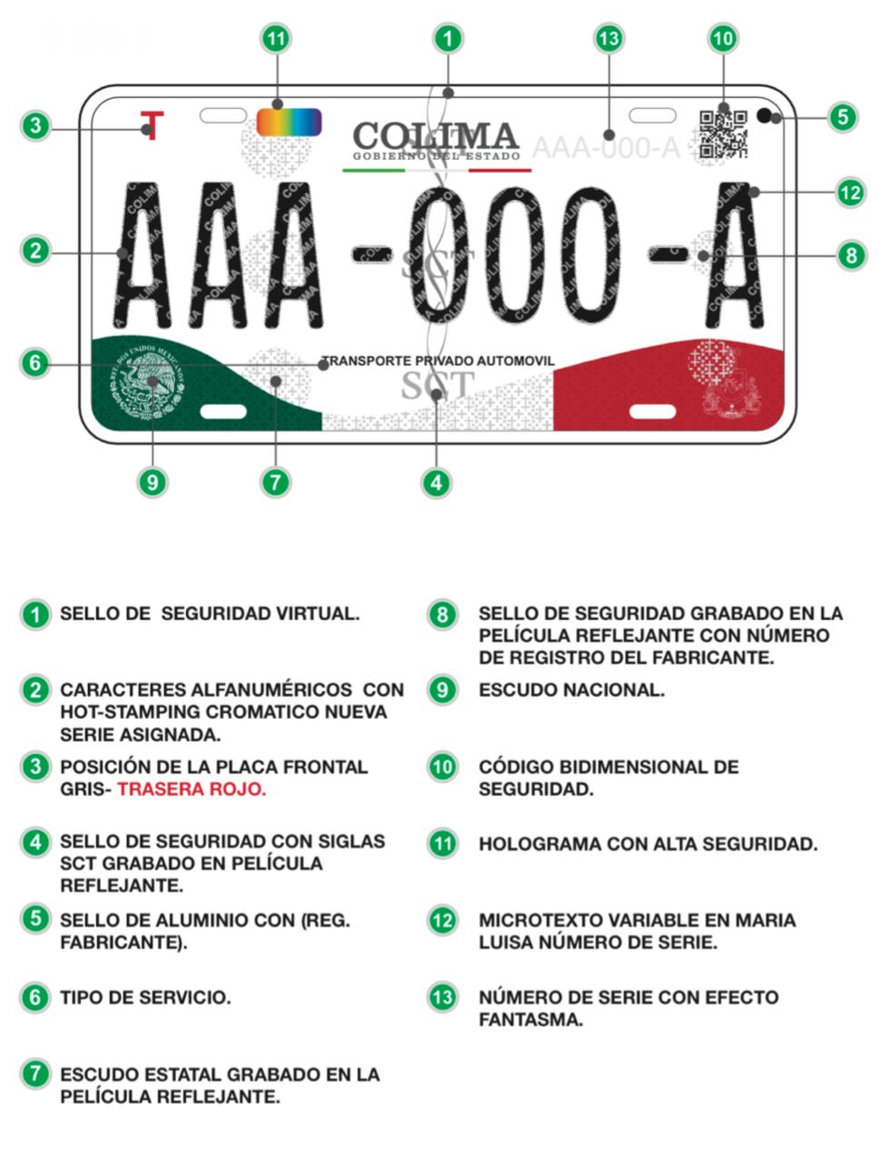

ELEMENTOS DE SEGURIDAD EN CALCOMANÍA

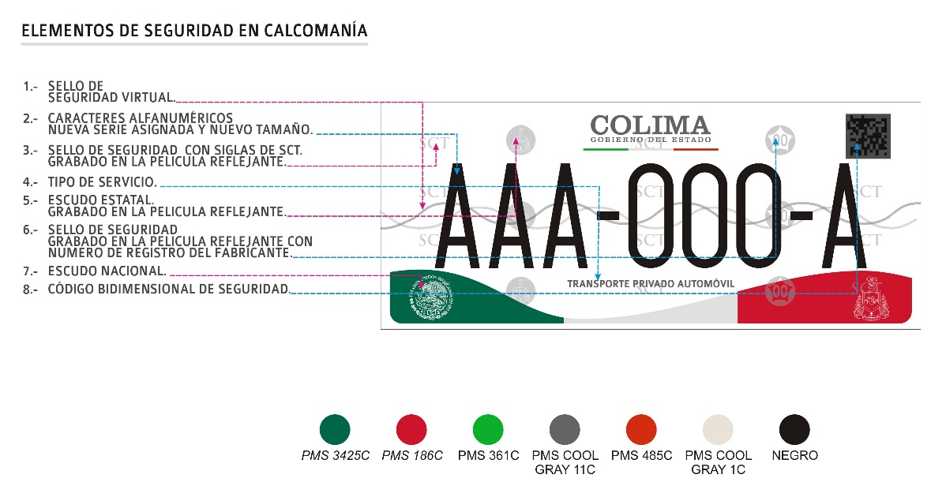

TRANSPORTE PRIVADO AUTOMÓVIL
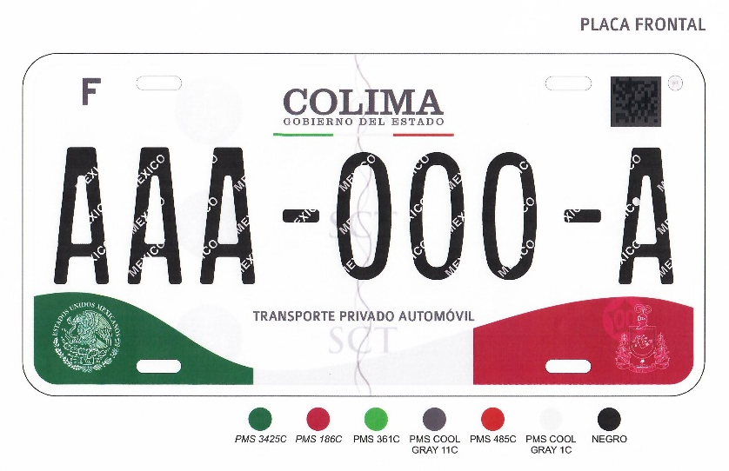

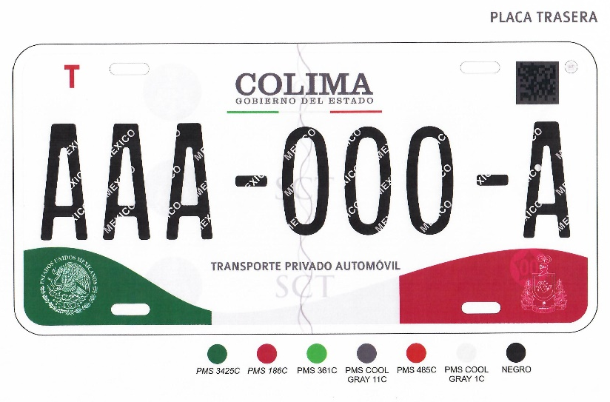
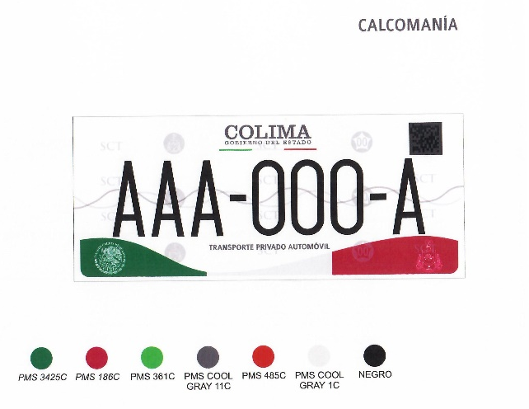
TRANSPORTE PRIVADO CAMIÓN
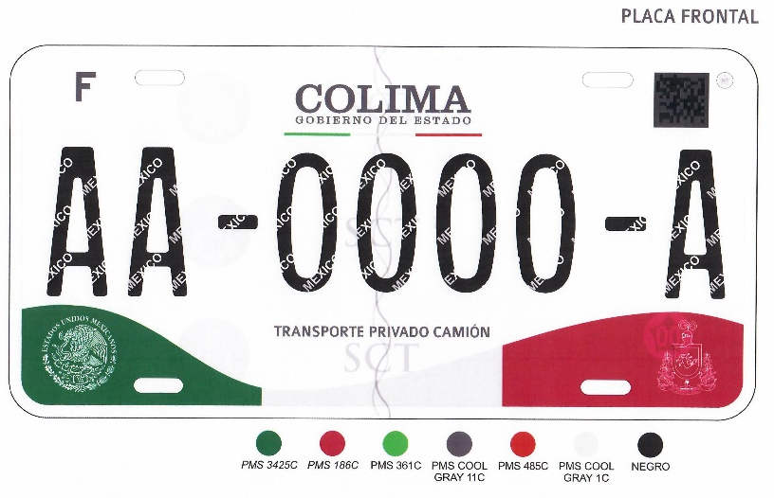

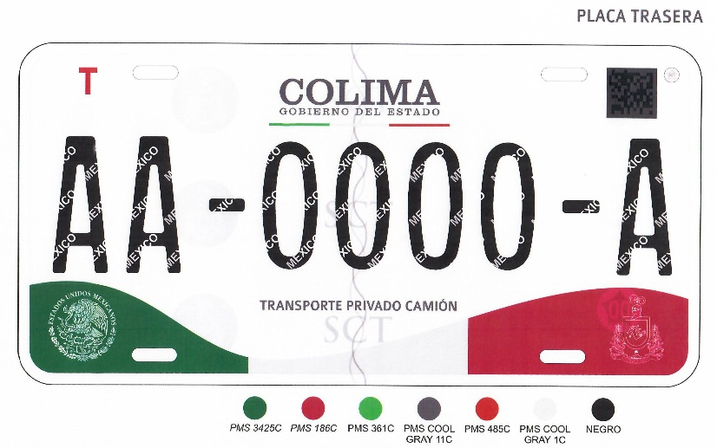

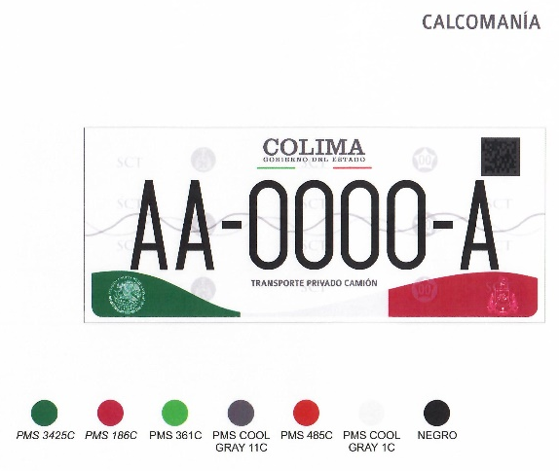

TRANSPORTE PRIVADO AUTOBÚS
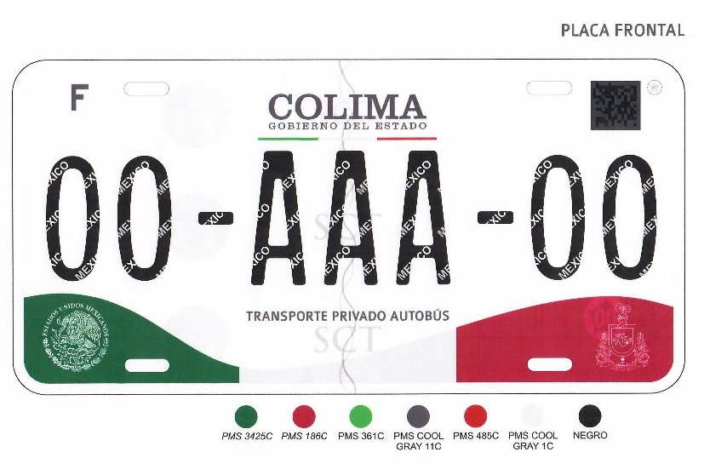

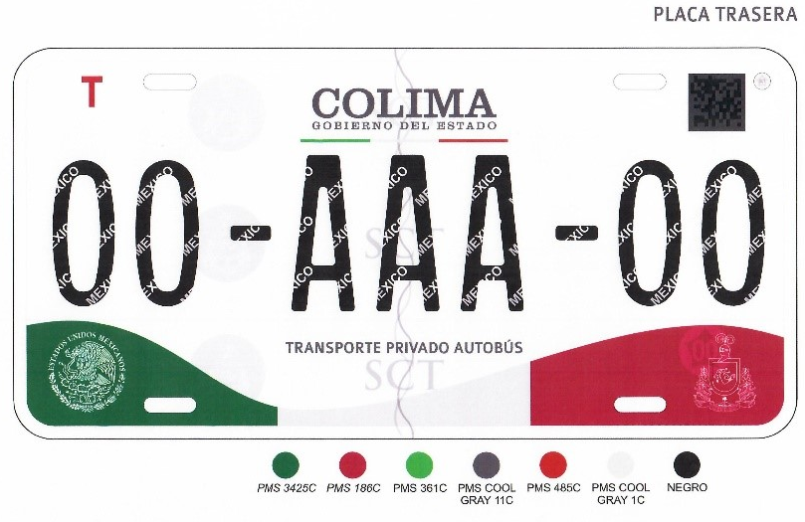
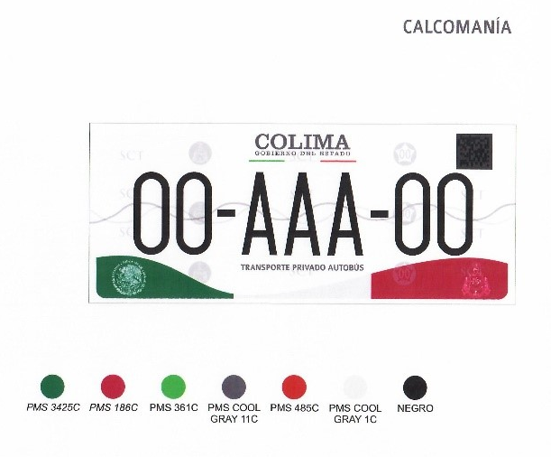

TRANSPORTE PRIVADO CAPACIDADES DIFERENTES
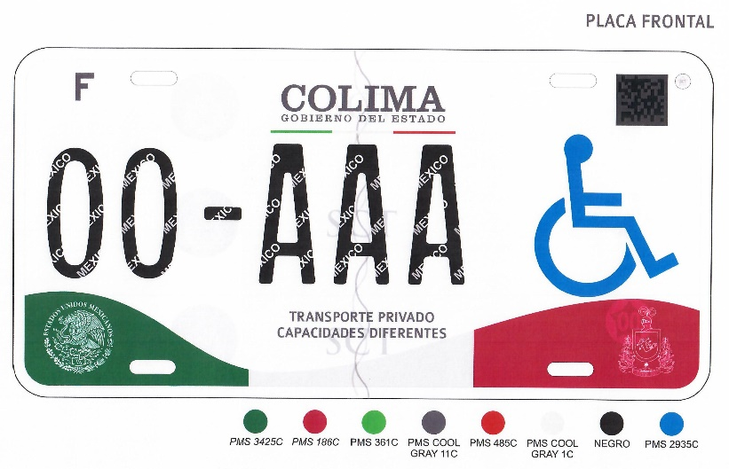

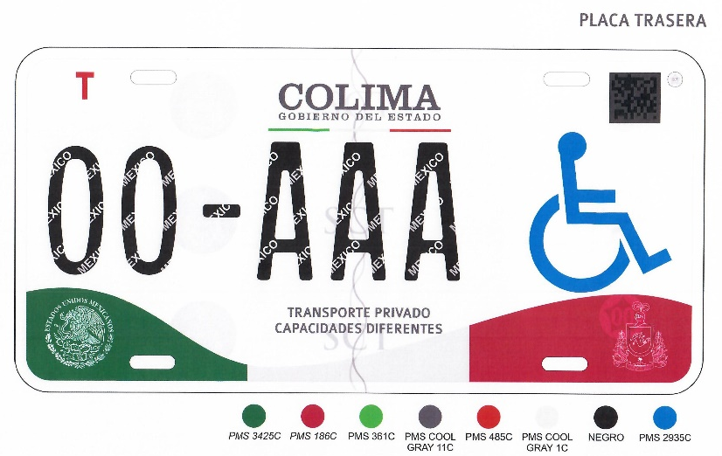

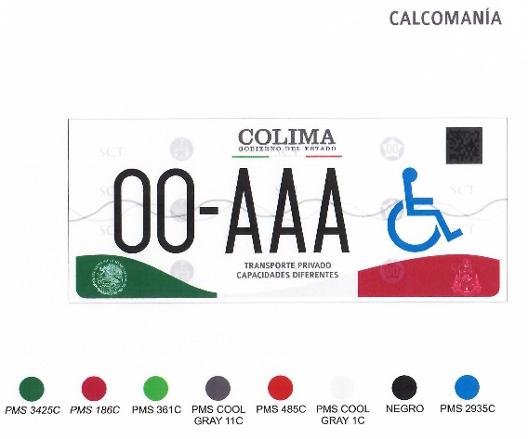

VEHÍCULO ECOLÓGICO
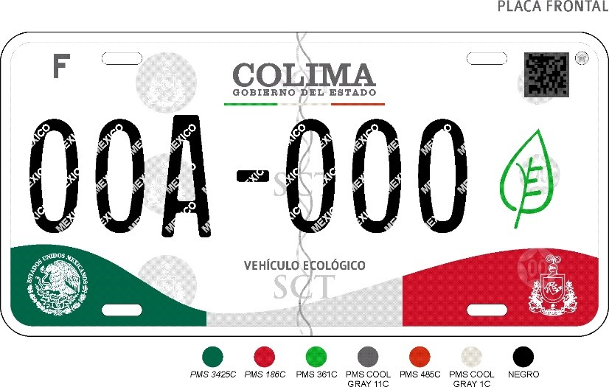

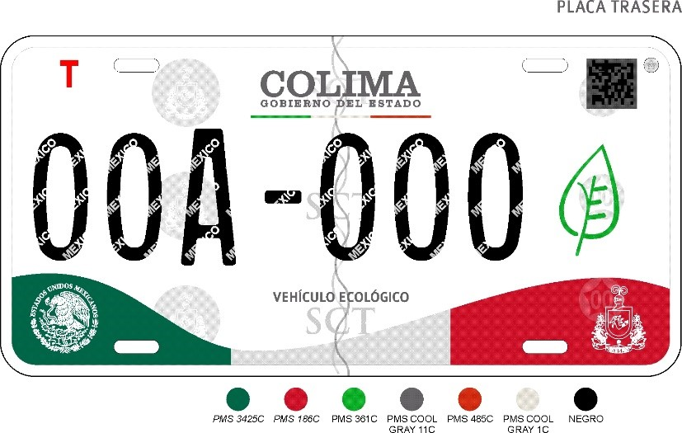
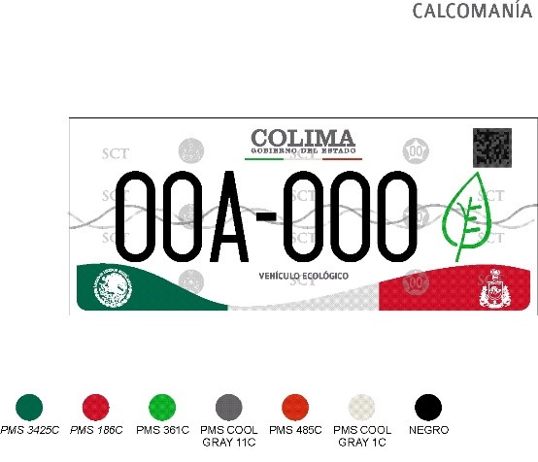

TRANSPORTE PRIVADO MOTOCICLETA

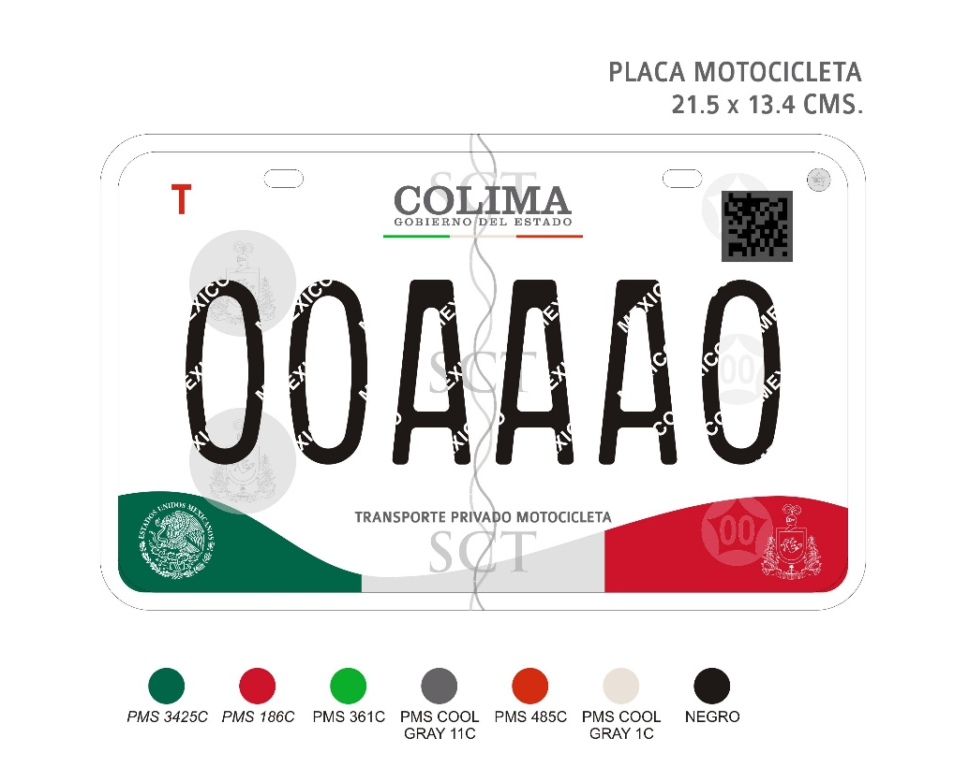
TRANSPORTE PRIVADO REMOLQUE

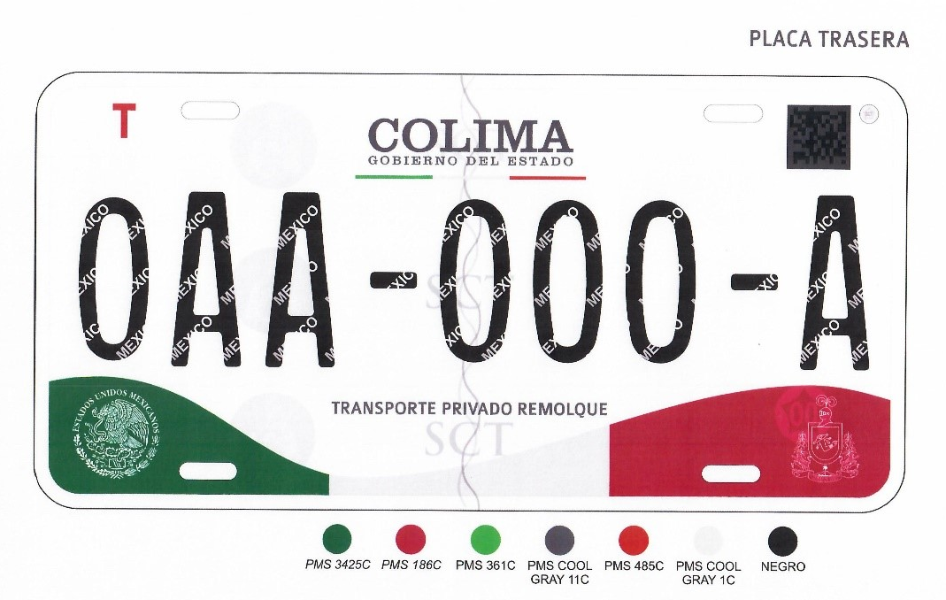

EL LICITANTE, COMO PARTE DE SU PROPUESTA TÉCNICA, DEBERÁ PRESENTAR MUESTRA DE PLACA DE AUTOMOVIL, CAPACIDADES DIFERENTES, VEHÍCULO ECOLÓGICO, MOTOCICLETA Y REMOLQUE, ASÍ COMO MUESTRA DE CALCOMANÍA EN LOS CASOS QUE APLIQUE, LAS MUESTRAS DEBERÁN SER CON LOS DISEÑOS LICITADOS Y ANTERIORMENTE SEÑALADOS, INTEGRANDO EN CADA DISEÑO TODAS Y CADA UNA DE LAS CARACTERISTICAS DE SEGURIDAD ESPECIFICADAS EN LA MUESTRA DE ELEMENTOS DE SEGURIDAD, DEBIDAMENTE ETIQUETADOS E IDENTIFICADOS CON EL NOMBRE DEL LICITANTE Y NÚMERO DE LICITACIÓN PARA SU ANÁLISIS, DE ACUERDO A LAS CARACTERÍSTICAS SOLICITADAS EN ESTE ANEXO NUMERO 1 TÉCNICO.

EL LICITANTE GANADOR DEBERÁ ENTREGAR LAS PLACAS Y CALCOMANÍAS CON LAS FIGURAS Y LOS COLORES DE MUESTRAS QUE SE PRESENTARON ANTERIORMENTE.
DESCRIPCIÓN DETALLADA DE LOS ELEMENTOS DE SEGURIDAD ADICIONALES
QUE NO SE ENCUENTRAN EN LOS DISEÑOS GENERALES
1.- Holograma biditridimensional personalizado a registro de uso exclusivo para el Gobierno del Estado de Colima, encapsulado sobre la placa con medida de 1” x 3/4", en el primer plano con el logotipo del Gobierno del Estado de Colima y su escudo estatal con efecto de relieve de alta profundidad, en el segundo plano líneas guillloche con efecto arcoíris y movimiento, tercer plano el logotipo del estado y micro textos ondulados con efecto de profundidad.
2.- Microtextos de seguridad variables con el número de serie de la placa al contorno de cada carácter. El micro texto contendrá el número de serie de la placa que corresponda.
3.- Folio con el número de serie de la placa que aparecerá al 100% solo mediante fotografía con flash.
4. Deberán tener en la parte inferior derecha un código bidimensional de seguridad con capacidad de corrección de errores con dimensiones de 20 mm por 20 mm. Código bidimensional QR de cuatro niveles impreso en la textura reflejante sin que interfiera en la visibilidad de las leyendas y caracteres alfa numéricos conteniendo en el primer nivel el número de serie y elementos que señala la norma oficial mexicana NOM-001-SCT-2-2016 conteniendo la siguiente información:
• Serie de la placa.
• Nombre de la Entidad Federativa que la expide.
• Razón Social del Fabricante.
• Número de registro del fabricante de placa.
• Tipo de documento.
• Lote de fabricación.
• Tipo de servicio.
• Vigencia.
• Año de fabricación.
El código deberá contener una maria luisa conformada por microfolios variables del número de serie de la placa.
El 2o, 3o y 4o niveles serán de acceso exclusivo para la Secretaria de Movilidad y solo se podrá accesar a la información de los mismos mediante una aplicación especial para Smartphone Android que cuente con una clave de acceso y nombre de usuario.
El 2o nivel contendrá el número de serie de la placa y la palabra AUTENTICO, el 3o nivel contendrá el escudo de armas del estado de Colima y el 4o nivel una dirección web para abrir página de verificación.

PROGRAMACIÓN ENTREGA DE PLACAS

No. | TIPO DE PLACA | 1ra. | 2da. | 3ra. | CANTIDAD TOTAL A ENTREGAR
No. | TIPO DE PLACA | 19 DE MAYO | 18 DE JUNIO | 17 DE SEPTIEMBRE | CANTIDAD TOTAL A ENTREGAR
1 | TRANSPORTE PRIVADO AUTOMÓVIL | 7,492 | 6,993 | 5,495 | 19,980
2 | TRANSPORTE PRIVADO CAMIÓN | 3,000 | 2,000 | 2,000 | 7,000
3 | TRANSPORTE PRIVADO CAPACIDADES DIFERENTES | 48 | 0 | 0 | 48
4 | TRANSPORTE PRIVADO AUTOBÚS | 49 | 0 | 0 | 49
5 | TRANSPORTE PRIVADO VEHÍCULO ECOLÓGICO | 100 | 0 | 0 | 100
6 | TRANSPORTE PRIVADO REMOLQUE | 100 | 0 | 0 | 100
7 | TRANSPORTE PRIVADO MOTOCICLETA | 4,257 | 4,752 | 1,195 | 10,204
TOTALES |  | 15,046 | 13,745 | 8,690 | 37,481

___________________________________________
NOMBRE COMPLETO, CARGO Y FIRMA
BAJO PROTESTA DE DECIR VERDAD

LICITACIÓN PÚBLICA NACIONAL
No. 06002-010-21

PARA LA ADQUISICIÓN DE PLACAS CON SU RESPECTIVA CALCOMANÍA DE TRANSPORTE PRIVADO: AUTOMÓVIL, CAMIÓN, AUTOBÚS, VEHÍCULO ECOLÓGICO Y CAPACIDADES DIFERENTES; Y PLACAS DE TRANSPORTE PRIVADO MOTOCICLETA Y REMOLQUE, PARA LA SECRETARIA DE MOVILIDAD.

ANEXO NÚMERO 2 ECONÓMICO

PARTIDA ÚNICA

CANTIDAD | UNIDAD | CONCEPTO | ESPECIFICACIONES | PRECIO UNITARIO SIN IVA INCLUIDO | MONTO TOTAL SIN IVA INCLUIDO
19,980 | JUEGOS | PLACAS PARA TRANSPORTE PRIVADO AUTOMÓVIL CON SU RESPECTIVA CALCOMANÍA DE LA SERIE FVF-501-A A LA FWC-500-A. | PLACA EN ALUMINIO, TEXTURA REFLEJANTE CON GRÁFICOS, CÓDIGO BIDIMENSIONAL DE SEGURIDAD. CARACTERES ALFANUMÉRICOS CON HOT-STAMPING CROMÁTICO, SELLOS DE SEGURIDAD CON SIGLAS S.C.T., NÚMERO DE REGISTRO DEL FABRICANTE, ESCUDO ESTATAL EN MARCA DE AGUA, SELLO DE SEGURIDAD VIRTUAL (ENSURE MARK FLOTANTE, SIMULANDO UNA TRENZA), HOLOGRAMA PERSONALIZADO, MICROTEXTOS VARIABLES, CÓDIGO QR DE 4 NIVELES DE SEGURIDAD, FOLIO FANTASMA. CALCOMANÍA CON ADHESIVO EN LA PARTE FRONTAL DE TIPO PERMANENTE, CÓDIGO BIDIMENSIONAL DE SEGURIDAD, SELLOS DE SEGURIDAD. AMBOS CUMPLIR CON LA NORMA OFICIAL MEXICANA NOM-001-SCT-2-2016.
7,000 | JUEGOS | PLACAS PARA TRANSPORTE PRIVADO CAMIÓN CON SU RESPECTIVA CALCOMANÍA DE LA SERIE FF-2001-A A LA FF-9000-A.
48 | JUEGOS | PLACAS PARA TRANSPORTE PRIVADO CAPACIDADES DIFERENTES CON SU RESPECTIVA CALCOMANÍA DE LA SERIE 52-EAU A LA 99-EAU.
100 | JUEGOS | PLACAS PARA TRANSPORTE PRIVADO VEHÍCULO ECOLÓGICO CON SU RESPECTIVA CALCOMANÍA DE LA SERIE 50H-401 A LA 50H-500.
49 | JUEGOS | PLACAS PARA TRANSPORTE PRIVADO AUTOBÚS CON SU RESPECTIVA CALCOMANÍA DE LA SERIE 03-DTA-51 A LA 03-DTA-99.
10,204 | PIEZAS | PLACAS PARA TRANSPORTE PRIVADO MOTOCICLETA DE LA SERIE K01VE A LA K07ZN. | PLACA EN ALUMINIO, TEXTURA REFLEJANTE CON GRÁFICOS, CÓDIGO BIDIMENSIONAL DE SEGURIDAD. CARACTERES ALFANUMÉRICOS CON HOT-STAMPING CROMÁTICO, SELLOS DE SEGURIDAD CON SIGLAS S.C.T., NÚMERO DE REGISTRO DEL FABRICANTE, ESCUDO ESTATAL EN MARCA DE AGUA, SELLO DE SEGURIDAD VIRTUAL (ENSURE MARK FLOTANTE, SIMULANDO UNA TRENZA), HOLOGRAMA PERSONALIZADO, MICROTEXTOS VARIABLES, CÓDIGO QR DE 4 NIVELES DE SEGURIDAD, FOLIO FANTASMA. CUMPLIR CON LA NORMA OFICIAL MEXICANA NOM-001-SCT-2-2016.
100 | PIEZAS | PLACAS PARA TRANSPORTE PRIVADO REMOLQUE DE LA SERIE 2EW-651-A A LA 2EW-750-A.
MONTO TOTAL SIN IVA INCLUIDO
IVA
MONTO TOTAL CON IVA INCLUIDO

___________________________________________________
NOMBRE COMPLETO, CARGO Y FIRMA
BAJO PROTESTA DE DECIR VERDAD

ANEXO 3 (PUNTO 3.3)

LICDA. VALERIA ELIZABETH PÉREZ MANZO

SECRETARIA DE ADMINISTRACIÓN Y GESTIÓN PÚBLICA.
GOBIERNO DEL ESTADO DE COLIMA
COLIMA, COL.

FORMATO DE INFORMACIÓN PARA ACREDITAR LA EXISTENCIA Y PERSONALIDAD DEL PROVEEDOR
Yo, ___(nombre)_, manifiesto BAJO PROTESTA DE DECIR VERDAD, que los datos aquí asentados, son ciertos y han sido debidamente verificados y que cuento con facultades suficientes para comprometer a mi representada a través de la propuesta en la presente Licitación Pública Nacional No. 06002-010-21, a nombre y representación de: _(nombre de la persona física o moral).

Clave del Registro Federal de Contribuyentes:
Calle y Número:
Colonia: |  | Delegación o Municipio:
Código Postal: |  | Entidad Federativa:
Teléfonos: |  |  |  | Fax:
Correo electrónico: (opcional)

Fecha y Número de la escritura pública en la que consta su acta constitutiva:
Nombre, número y circunscripción del Notario Público o Fedatario que las protocolizó:
Relación de Socios (Apellido Paterno, Apellido Materno y Nombres):
Descripción del objeto social, actividad comercial o profesional:
Reformas o modificaciones al acta constitutiva:
Nombre, número y circunscripción del Notario Público o Fedatario que las protocolizó:
Fecha y datos de su inscripción en el Registro Público de Comercio:
Nombre y domicilio del apoderado o representante:
Datos de la Escritura Pública mediante la cual acredita su personalidad y facultades para suscribir la propuesta:
Escritura pública número y Fecha:
Nombre, número, y circunscripción del Notario o Fedatario Público que la protocolizó:

_____________________________________
NOMBRE COMPLETO, CARGO Y FIRMA
BAJO PROTESTA DE DECIR VERDAD

ANEXO 4 (punto 3.4)

CARTA DE ACEPTACIÓN DE BASES.

(Lugar y Fecha de Expedición)

LICDA. VALERIA ELIZABETH PÉREZ MANZO

SECRETARIA DE ADMINISTRACIÓN Y GESTIÓN PÚBLICA.
GOBIERNO DEL ESTADO DE COLIMA
COLIMA, COL.

Por este conducto le manifiesto a usted que el suscrito y en mi calidad de (licitante o apoderado) de la empresa _ (Persona Física o Moral) con relación a la Licitación Pública Nacional No. 06002-010-21 PARA LA ADQUISICIÓN DE PLACAS CON SU RESPECTIVA CALCOMANÍA DE TRANSPORTE PRIVADO: AUTOMÓVIL, CAMIÓN, AUTOBÚS, VEHÍCULO ECOLÓGICO Y CAPACIDADES DIFERENTES; Y PLACAS DE TRANSPORTE PRIVADO MOTOCICLETA Y REMOLQUE, PARA LA SECRETARIA DE MOVILIDAD, he leído íntegramente el contenido de las bases y acepto participar en esta licitación conforme a éstas, respetando y cumpliendo íntegramente el contenido de las mismas, así mismo para los efectos que surtan en caso de adjudicación.

___________________________________________
NOMBRE COMPLETO, CARGO Y FIRMA
BAJO PROTESTA DE DECIR VERDAD

ANEXO 5 (punto 3.5)

DECLARACIÓN DE INTEGRIDAD

(Lugar y Fecha de Expedición)

LICDA. VALERIA ELIZABETH PÉREZ MANZO

SECRETARIA DE ADMINISTRACIÓN Y GESTIÓN PÚBLICA.
GOBIERNO DEL ESTADO DE COLIMA
PRESENTE.

En relación a la Licitación Pública Nacional No. 06002-010-21 PARA LA ADQUISICIÓN DE PLACAS CON SU RESPECTIVA CALCOMANÍA DE TRANSPORTE PRIVADO: AUTOMÓVIL, CAMIÓN, AUTOBÚS, VEHÍCULO ECOLÓGICO Y CAPACIDADES DIFERENTES; Y PLACAS DE TRANSPORTE PRIVADO MOTOCICLETA Y REMOLQUE, PARA LA SECRETARIA DE MOVILIDAD., el que suscribe __(concursante o apoderado)__en mi carácter de__________________ a nombre de _____ (Persona física o moral) _____ me permito manifestar lo siguiente:

Declaro BAJO PROTESTA DE DECIR VERDAD y con la representación legal que ostento, que esta _____ (Persona Física o Moral) _____ al igual que sus asociados por sí mismos o través de interpósita persona, se abstendrán de adoptar conductas, para que los servidores públicos del Gobierno del Estado de Colima, induzcan o alteren las evaluaciones de las propuestas, el resultado del procedimiento, u otros aspectos que otorguen condiciones más ventajosas con relación a los demás participantes.

______________________________
NOMBRE COMPLETO, CARGO Y FIRMA
BAJO PROTESTA DE DECIR VERDAD

ANEXO 6 (punto 3.6)

CARTA DEL ARTÍCULO 38 DE LA LAASPEC

(Lugar y Fecha de Expedición)

LICDA. VALERIA ELIZABETH PÉREZ MANZO

SECRETARIA DE ADMINISTRACIÓN Y GESTIÓN PÚBLICA.
GOBIERNO DEL ESTADO DE COLIMA
COLIMA, COL.

En relación a la Licitación Pública Nacional No. 06002-010-21 PARA LA ADQUISICIÓN DE PLACAS CON SU RESPECTIVA CALCOMANÍA DE TRANSPORTE PRIVADO: AUTOMÓVIL, CAMIÓN, AUTOBÚS, VEHÍCULO ECOLÓGICO Y CAPACIDADES DIFERENTES; Y PLACAS DE TRANSPORTE PRIVADO MOTOCICLETA Y REMOLQUE, PARA LA SECRETARIA DE MOVILIDAD., el que suscribe __________________________ en mi carácter de__________________ a nombre de _____ (persona física o moral) _____ me permito manifestar lo siguiente:

Declaro BAJO PROTESTA DE DECIR VERDAD y con la representación legal que ostento, que esta _____ (Persona Física o Moral) _____ al igual que sus asociados no se encuentran dentro de ninguno de los supuestos comprendidos en el artículo 38 de la Ley de Adquisiciones, Arrendamientos y Servicios del Sector Público del Estado de Colima. Asimismo, que tampoco desempeño (amos) empleo, cargo o comisión en el servicio público y en caso de desempeñarlo, con la formalización del contrato correspondiente no se actualiza un Conflicto de Interés, tal y como lo establece la fracción IX del Artículo 49 de la Ley General de Responsabilidades Administrativas.

____________________________
NOMBRE COMPLETO, CARGO Y FIRMA
BAJO PROTESTA DE DECIR VERDAD

ANEXO 7 (Punto 3.7)

CARTA DE GARANTÍA DE LOS BIENES, ARRENDAMIENTOS O SERVICIOS

(Lugar y Fecha de Expedición)

LICDA. VALERIA ELIZABETH PÉREZ MANZO

SECRETARIA DE ADMINISTRACIÓN Y GESTIÓN PÚBLICA.
GOBIERNO DEL ESTADO DE COLIMA
COLIMA, COL.

El que suscribe__________________________________________________________ representante legal de la empresa __________________________________, manifiesta que en caso de que a mi representada le sea adjudicado el contrato derivado del procedimiento de la Licitación Pública No. 06002-010-21 PARA LA ADQUISICIÓN DE PLACAS CON SU RESPECTIVA CALCOMANÍA DE TRANSPORTE PRIVADO: AUTOMÓVIL, CAMIÓN, AUTOBÚS, VEHÍCULO ECOLÓGICO Y CAPACIDADES DIFERENTES; Y PLACAS DE TRANSPORTE PRIVADO MOTOCICLETA Y REMOLQUE, PARA LA SECRETARIA DE MOVILIDAD, me comprometo a garantizar cada uno de los bienes y/o servicios señalados en el ANEXO NÚMERO 1 TÉCNICO de las presentes bases por un año como mínimo, a partir de la entrega de los mismos, garantizando que serán nuevos y de calidad autorizadas bajo las normas oficiales mexicanas, a falta de éstas deberá cumplir con Normas Internacionales o especificaciones técnicas que se señalan en el artículo 67 de la Ley Federal sobre Metrología y Normalización.

____________________________
NOMBRE COMPLETO, CARGO Y FIRMA
BAJO PROTESTA DE DECIR VERDAD

ANEXO 8 (Punto 3.12)

INFRAESTRUCTURA, CAPACIDAD TÉCNICA, ADMINISTRATIVA Y ECONÓMICA.

(Lugar y Fecha de Expedición)

LICDA. VALERIA ELIZABETH PÉREZ MANZO

SECRETARIA DE ADMINISTRACIÓN Y GESTIÓN PÚBLICA.
GOBIERNO DEL ESTADO DE COLIMA
COLIMA, COL.

El que suscribe__________________________________________________________ representante legal de la empresa __________________________________, manifiesto BAJO PROTESTA DE DECIR VERDAD que mi representada cuenta con la infraestructura y la capacidad técnica, administrativa y económica para proporcionar los bienes y/o servicios objeto de la presente Pública Nacional No. 06002-010-21 PARA LA ADQUISICIÓN DE PLACAS CON SU RESPECTIVA CALCOMANÍA DE TRANSPORTE PRIVADO: AUTOMÓVIL, CAMIÓN, AUTOBÚS, VEHÍCULO ECOLÓGICO Y CAPACIDADES DIFERENTES; Y PLACAS DE TRANSPORTE PRIVADO MOTOCICLETA Y REMOLQUE, PARA LA SECRETARIA DE MOVILIDAD..

____________________________
NOMBRE COMPLETO, CARGO Y FIRMA
BAJO PROTESTA DE DECIR VERDAD

ANEXO 9 (Punto 3.13)

GIRO U OBJETO SOCIAL.

(Lugar y Fecha de Expedición)

LICDA. VALERIA ELIZABETH PÉREZ MANZO

SECRETARIA DE ADMINISTRACIÓN Y GESTIÓN PÚBLICA.
GOBIERNO DEL ESTADO DE COLIMA
COLIMA, COL.

El que suscribe__________________________________________________________ representante legal de la empresa __________________________________, manifiesto BAJO PROTESTA DE DECIR VERDAD que mi representada cuenta con el Giro u Objeto Social y que las actividades comerciales o profesionales de la misma están relacionadas con los bienes o servicios objeto de la presente licitación para proporcionar los bienes y/o servicios objeto de la presente Licitación Pública Nacional No. 06002-010-21 PARA LA ADQUISICIÓN DE PLACAS CON SU RESPECTIVA CALCOMANÍA DE TRANSPORTE PRIVADO: AUTOMÓVIL, CAMIÓN, AUTOBÚS, VEHÍCULO ECOLÓGICO Y CAPACIDADES DIFERENTES; Y PLACAS DE TRANSPORTE PRIVADO MOTOCICLETA Y REMOLQUE, PARA LA SECRETARIA DE MOVILIDAD.

____________________________
NOMBRE COMPLETO, CARGO Y FIRMA
BAJO PROTESTA DE DECIR VERDAD

ANEXO 10 (Punto 3.14)

SUBCONTRATACIONES

(Lugar y Fecha de Expedición)

LICDA. VALERIA ELIZABETH PÉREZ MANZO

SECRETARIA DE ADMINISTRACIÓN Y GESTIÓN PÚBLICA.
GOBIERNO DEL ESTADO DE COLIMA
COLIMA, COL.

El que suscribe__________________________________________________________ representante legal de la empresa __________________________________, en atención al punto 3.14 de las presentes bases manifiesto BAJO PROTESTA DE DECIR VERDAD que __ (SI o NO)___ tengo contemplado subcontratar el___ (arrendamiento, bien o servicio)_________________________ en razón de la siguiente justificación__________________________________________________ para la Licitación Pública Nacional No. 06002-010-21 PARA LA ADQUISICIÓN DE PLACAS CON SU RESPECTIVA CALCOMANÍA DE TRANSPORTE PRIVADO: AUTOMÓVIL, CAMIÓN, AUTOBÚS, VEHÍCULO ECOLÓGICO Y CAPACIDADES DIFERENTES; Y PLACAS DE TRANSPORTE PRIVADO MOTOCICLETA Y REMOLQUE, PARA LA SECRETARIA DE MOVILIDAD..

____________________________
NOMBRE COMPLETO, CARGO Y FIRMA
BAJO PROTESTA DE DECIR VERDAD

ANEXO 11 (Punto 3.15)

ESCRITO QUE FACULTE AL PARTICIPANTE A INTERVENIR EN LA LICITACIÓN

(Lugar y Fecha de Expedición)

LICDA. VALERIA ELIZABETH PÉREZ MANZO

SECRETARIA DE ADMINISTRACIÓN Y GESTIÓN PÚBLICA.
GOBIERNO DEL ESTADO DE COLIMA
COLIMA, COL.

El que suscribe__________________________________________________________ representante legal de la empresa __________________________________, manifiesto BAJO PROTESTA DE DECIR VERDAD que cuento con las facultades suficientes para adquirir compromisos para la Licitación Pública Nacional No. 06002-010-21 PARA LA ADQUISICIÓN DE PLACAS CON SU RESPECTIVA CALCOMANÍA DE TRANSPORTE PRIVADO: AUTOMÓVIL, CAMIÓN, AUTOBÚS, VEHÍCULO ECOLÓGICO Y CAPACIDADES DIFERENTES; Y PLACAS DE TRANSPORTE PRIVADO MOTOCICLETA Y REMOLQUE, PARA LA SECRETARIA DE MOVILIDAD..

____________________________
NOMBRE COMPLETO, CARGO Y FIRMA
BAJO PROTESTA DE DECIR VERDAD

ANEXO 12 (Punto 3.16)

ESCRITO DE DETERMINACIÓN INDEPENDIENTE DE PROPUESTA
(PRESENTACIÓN DE PROPUESTA INDIVIDUAL)

(Lugar y Fecha de Expedición)

LICDA. VALERIA ELIZABETH PÉREZ MANZO

SECRETARIA DE ADMINISTRACIÓN Y GESTIÓN PÚBLICA.
GOBIERNO DEL ESTADO DE COLIMA
COLIMA, COL.

El que suscribe__________________________________________________________ representante legal de la empresa __________________________________, respecto a la Licitación Pública Nacional No. 06002-010-21 PARA LA ADQUISICIÓN DE PLACAS CON SU RESPECTIVA CALCOMANÍA DE TRANSPORTE PRIVADO: AUTOMÓVIL, CAMIÓN, AUTOBÚS, VEHÍCULO ECOLÓGICO Y CAPACIDADES DIFERENTES; Y PLACAS DE TRANSPORTE PRIVADO MOTOCICLETA Y REMOLQUE, PARA LA SECRETARIA DE MOVILIDAD., manifiesto BAJO PROTESTA DE DECIR VERDAD que determino mi propuesta de manera independiente, sin consultar, comunicar o acordar con ningún otro participante. Además, manifiesto conocer las infracciones y sanciones aplicables en caso de cometer alguna práctica prohibida por la Ley Federal de Competencia

____________________________
NOMBRE COMPLETO, CARGO Y FIRMA
BAJO PROTESTA DE DECIR VERDAD

ANEXO 13 (Punto 3.17)

ESCRITO PARA PRESENTAR PROPUESTAS CONJUNTAS

(Lugar y Fecha de Expedición)

LICDA. VALERIA ELIZABETH PÉREZ MANZO

SECRETARIA DE ADMINISTRACIÓN Y GESTIÓN PÚBLICA.
GOBIERNO DEL ESTADO DE COLIMA
COLIMA, COL.

El que suscribe__________________________________________________________ representante legal de la empresa __________________________________, para la Licitación Pública Nacional No. 06002-010-21 PARA LA ADQUISICIÓN DE PLACAS CON SU RESPECTIVA CALCOMANÍA DE TRANSPORTE PRIVADO: AUTOMÓVIL, CAMIÓN, AUTOBÚS, VEHÍCULO ECOLÓGICO Y CAPACIDADES DIFERENTES; Y PLACAS DE TRANSPORTE PRIVADO MOTOCICLETA Y REMOLQUE, PARA LA SECRETARIA DE MOVILIDAD., manifiesto BAJO PROTESTA DE DECIR VERDAD la imposibilidad de presentar propuesta de manera individual, realizándolo a través de propuesta conjunta.

____________________________
NOMBRE COMPLETO, CARGO Y FIRMA
BAJO PROTESTA DE DECIR VERDAD

ANEXO 14 (Punto 3.18)

CARTA COMPROMISO

(Lugar y Fecha de Expedición)

LICDA. VALERIA ELIZABETH PÉREZ MANZO

SECRETARIA DE ADMINISTRACIÓN Y GESTIÓN PÚBLICA.
GOBIERNO DEL ESTADO DE COLIMA
COLIMA, COL.

El que suscribe__________________________________________________________ representante legal de la empresa __________________________________, manifiesto que en caso de que a mi representada le sea adjudicado el contrato derivado del procedimiento de la Licitación Pública Nacional No. 06002-010-21 PARA LA ADQUISICIÓN DE PLACAS CON SU RESPECTIVA CALCOMANÍA DE TRANSPORTE PRIVADO: AUTOMÓVIL, CAMIÓN, AUTOBÚS, VEHÍCULO ECOLÓGICO Y CAPACIDADES DIFERENTES; Y PLACAS DE TRANSPORTE PRIVADO MOTOCICLETA Y REMOLQUE, PARA LA SECRETARIA DE MOVILIDAD, me comprometo BAJO PROTESTA DE DECIR VERDAD a garantizar los bienes con las características señaladas en el ANEXO NÚMERO 1 TECNICO, en los términos de honradez, calidad y eficiencia requeridos.

____________________________
NOMBRE COMPLETO, CARGO Y FIRMA
BAJO PROTESTA DE DECIR VERDAD

ANEXO 15 (Punto 3.19)

TRANSPARENCIA Y DATOS PERSONALES

(Lugar y Fecha de Expedición)

LICDA. VALERIA ELIZABETH PÉREZ MANZO

SECRETARIA DE ADMINISTRACIÓN Y GESTIÓN PÚBLICA.
GOBIERNO DEL ESTADO DE COLIMA
COLIMA, COL.

El que suscribe__________________________________________________________ representante legal de la empresa __________________________________, enterado(a) de las disposiciones contenidas en el artículo 29 de la Ley de Transparencia y acceso a la información Pública y los demás relativos del mismo ordenamiento legal, la Ley de protección de Datos personales y los lineamientos técnicos generales para la publicación, homologación y estandarización de la información de las obligaciones establecidas en el titulo quinto y en la fracción IV del artículo 31 de la Ley general de transparencia y acceso a la información pública que deben difundir los sujetos obligados en los portales de Internet y en la plataforma nacional de transparencia, manifiesto mi conformidad en el tratamiento público de lo los datos personales y/o de mi representada que el Gobierno del Estado de Colima como sujeto obligado y cumpliendo las leyes, reglamentos y disposiciones legales realice de todos los actos de la presente Licitación, así como de los actos jurídicos que de ella se deriven.

____________________________
NOMBRE COMPLETO, CARGO Y FIRMA
BAJO PROTESTA DE DECIR VERDAD

ANEXO 16 (Punto 2.2 Inciso d)

ACLARACION DE DUDAS Y PREGUNTAS DE LAS BASES

(Lugar y Fecha de Expedición)

LICDA. VALERIA ELIZABETH PÉREZ MANZO

SECRETARIA DE ADMINISTRACIÓN Y GESTIÓN PÚBLICA.
GOBIERNO DEL ESTADO DE COLIMA
COLIMA, COL.

Por medio de la presente, nos permitimos solicitar la aclaración o respuesta a las siguientes dudas y/o preguntas de la licitación Pública Nacional No. 06002-010-21

- DE CARÁCTER ADMINISTRATIVO.
P R E G U N T A S | R E S P U E S T A S

- DE CARÁCTER TÉCNICO.
P R E G U N T A S | R E S P U E S T A S

- DE CARÁCTER LEGAL.
P R E G U N T A S | R E S P U E S T A S

____________________________
NOMBRE COMPLETO, CARGO Y FIRMA
BAJO PROTESTA DE DECIR VERDAD

INSTRUCCIONES PARA LLENAR EL FORMATO DE ACLARACIÓN DE DUDAS Y PREGUNTAS DE LAS BASES

NOTA IMPORTANTE: El formato señalado como ANEXO 16 (Punto 2.2 Inciso d), denominado “ACLARACIONES DE DUDAS Y PREGUNTAS DE LAS BASES “deberá presentarse en los plazos y en las formas establecidos en el punto 2.2 de las bases de la presente licitación.

EN EL APARTADO A) DE CARÁCTER ADMINISTRATIVO:
Deberá asentar detalladamente y de forma clara la o las pregunta(s) que, sobre los aspectos Administrativos, plasmados en las bases de la presente licitación, solicite sea aclarada, absteniéndose de hacer anotaciones en el espacio correspondiente a las respuestas, ya que dicho espacio esta reservado para que tanto el área requirente como el área convocante den respuesta a las mismas.

EN EL APARTADO B) DE CARÁCTER TÉCNICO:
Deberá asentar detalladamente y de forma clara la o las pregunta(s) que, sobre los aspectos Técnicos, plasmados en las bases de la presente licitación, solicite sea aclarada, absteniéndose de hacer anotaciones en el espacio correspondiente a las respuestas, ya que dicho espacio está reservado para que tanto el área requirente como el área convocante den respuesta a las mismas.

EN EL APARTADO C) DE CARÁCTER LEGAL:
Deberá asentar detalladamente y de forma clara la o las pregunta(s) que, sobre los aspectos Legales, plasmados en las bases de la presente licitación, solicite sea aclarada, absteniéndose de hacer anotaciones en el espacio correspondiente a las respuestas, ya que dicho espacio está reservado para que tanto el área requirente como el área convocante den respuesta a las mismas.

NOMBRE COMPLETO, CARGO Y FIRMA:
Deberá anotar el nombre completo, cargo y firma del licitante o su representante legal, que este facultado legalmente para participar en los eventos de la presente licitación, anotando además la leyenda “BAJO PROTESTA DE DECIR VERDAD”

APENDICE “A” MODELO DE CONTRATO

Contrato administrativo para la adquisición de bienes y/o servicios que celebran por una parte el Ejecutivo Estatal por conducto del Lic. Kristian Meiners Tovar, Secretario de Administración y Gestión Pública del Estado de Colima, en lo sucesivo “El Poder Ejecutivo” y por la otra él o la ---------------------------, en su carácter de --------------------- de la empresa “------------------------”, a quien en adelante se le denominará como “El Proveedor”, y de manera conjunta se les designará como “Las Partes” al tenor de las siguientes declaraciones y cláusulas:
D E C L A R A C I O N E S:
I.-De “El Poder Ejecutivo”:
I.1.- El procedimiento de adjudicación materia de este contrato, fue realizado ante la Dirección de Adquisiciones de Bienes y Servicios dependiente de la Dirección General de Administración y Adquisiciones de Bienes y Servicios, quien realizó la licitación pública nacional con carácter presencial número -----------, por lo que se adjudicó a “El Proveedor”, de conformidad a lo señalado en el fallo de licitación pública nacional con carácter presencial de fecha --- del mes de ------- del año 2020. Habiéndose solicitado la elaboración de este contrato a la Coordinación General Jurídica, mediante oficio número----------, todos los anteriores procedimientos se llevan a cabo en la Secretaría de Administración y Gestión Pública, de conformidad con lo dispuesto en los artículos 24, fracciones I y III, de la Ley Orgánica de la Administración Pública del Estado de Colima, vigente.
I.2.- La Secretaría de Administración y Gestión Pública es una dependencia centralizada de la Administración Pública del Estado de Colima, de acuerdo con lo dispuesto en los artículos 60, 61 y 66, de la Constitución Política del Estado Libre y Soberano de Colima; 1º, 4º, 5, 6º, 13 fracción III, 24, fracciones I y III de la Ley Orgánica de la Administración Pública del Estado de Colima, siendo el Lic. Kristian Meiners Tovar, quien actualmente desempeña el cargo de Secretario de Administración y Gestión Pública del Gobierno del Estado de Colima, según se desprende del nombramiento expedido por el Gobernador del Estado y se encuentra legalmente facultado para celebrar el presente contrato y obligarse en todos sus términos.
I.3.- Para los efectos de este contrato, se señala como domicilio por “El Poder Ejecutivo” el ubicado en el Edificio “B”, Planta Baja, del Complejo Administrativo del Gobierno del Estado, sito en la Avenida Ejército Mexicano, esquina tercer Anillo Periférico, Colonia el Diezmo, en esta Ciudad de Colima, Colima.
I.4.- Que al momento de la celebración del presente instrumento jurídico se cuenta con la debida suficiencia presupuestal en el Presupuesto de Egresos del Gobierno del Estado de Colima, para cumplir con las obligaciones que se derivan del presente contrato, por lo que se afectará la partida presupuestal ---------------.
II.- “El Proveedor” declara que:
II.1.-La empresa “------------------------,” es una Sociedad------------, legalmente constituida conforme a la legislación mexicana, tal como lo acreditó con el testimonio de la escritura pública número --------------de fecha ------- de ------------de---------pasada ante la fe del----------------, titular de la notaría pública número ------- de la ciudad de --------------, misma que quedó registrada el día -------- de ------------- de ----------, bajo el folio mercantil número ---------------- en el Registro Público del Comercio del Estado de-------------, cuenta con clave del Registro Federal de Contribuyentes número ---------------, cuyo objeto social es---------------------------------------------------------, entre otros.

II.2.-El o La C----------------------, quien se identifica con la credencial de elector expedida por el Instituto Nacional Electoral con clave de elector número -----------------, y acredita su carácter como ----------------------- del “El Proveedor”, según lo hace constar con en el testimonio de la escritura pública número --------------de fecha --------- de ----------- de----------, pasada ante la fe del---------------------, titular de la notaría pública número ------------ de la ciudad de-----------------., a través del cual se le confieren facultades suficientes para contratar y obligarse a nombre de su representada, en los términos y condiciones del presente documento legal, mismas que manifiesta no le han sido revocadas, ni restringidas en forma alguna.

II.3.- Para todos los efectos legales del presente contrato señala como domicilio para oír y recibir notificaciones, así como su domicilio fiscal el ubicado con el número ----- de la calle---------, Colonia --------- en la Ciudad de----------------, código postal-------, teléfonos--------.

II.4.- Que para cumplir con sus actividades fiscales se encuentra inscrito en el Registro Federal de Contribuyentes en el Servicio de Administración Tributaria de la Secretaría de Hacienda y Crédito Público bajo la clave de identificación ---------------.
II.5.- Presenta constancia de cumplimiento de obligaciones fiscales, emitida por la Dirección de Recaudación de la Dirección General de Ingresos, de la Secretaría de Planeación y Finanzas del Gobierno del Estado de Colima, mediante la cual hace constar que el contribuyente, (si o no) está inscrito en el Registro Estatal de Contribuyente con la obligación de pago, impuesto sobre nóminas como activo, si está al corriente con la presentación de sus declaraciones, no tiene a su cargo créditos fiscales, a favor del Estado de Colima por concepto de contribuciones Estatales, no tiene créditos fiscales, respecto de contribuciones cuya administración corresponde al Estado de Colima.
II.6.-No se encuentra en ninguno de los supuestos establecidos en el artículo 32 D del Código Fiscal de la Federación.

II.7.- Manifiesta bajo protesta de decir verdad que no se encuentra en ninguno de los supuestos que, como impedimento para celebrar contratos, se establecen a través del artículo 38 de la Ley de Adquisiciones, Arrendamientos y Servicios del Sector Público en el Estado de Colima.
II.8.-Que cuenta con la experiencia, capacidad técnica y financiera suficiente, por lo que no tiene ningún impedimento para dar cabal cumplimiento a las obligaciones y términos señalados en el presente instrumento jurídico y en sus anexos los cuales conoce plenamente su contenido y que contrae a través de la firma del presente contrato.
III.-Declaran “Las Partes” que:
III.1.- A la firma del presente contrato se ha tenido a la vista la documentación que se señala en las declaraciones que anteceden de “El Proveedor”.

III.2.-El presente instrumento se regula por la Ley de Adquisiciones, Arrendamientos y Servicios del Sector Publico del Estado de Colima, no contiene cláusula alguna contraria a la Ley en mención, a la moral o a las buenas costumbres y que para su celebración no media coacción alguna y consecuentemente, carece de todo error, mala fe que pueda afectar en todo o en parte, la validez del mismo.

III.3.- “Las Partes” acuerdan que las bases de la licitación pública nacional con carácter presencial número ------------, sus anexos y actos que se desprenden de la anterior licitación, así como la propuesta técnica y económica de “El Proveedor” adjudicado mediante el fallo de la licitación pública nacional con carácter presencial número.----------------, son los instrumentos que vinculan a las partes en sus derechos y obligaciones, como si a la letra se insertaran.

III.4.-Una vez reconocida plenamente la personalidad y capacidad jurídica con que comparecen y celebran de acuerdo con su libre voluntad el presente contrato, al tenor de las siguientes:

C L Á U S U L A S:
PRIMERA. OBJETO. - “El Proveedor” se obliga a proporcionar a “El Poder Ejecutivo” los (bienes o servicios), solicitados por la Dependencia requirente del Gobierno del Estado de Colima. La adquisición de los bienes o servicios serán proporcionados por “El Proveedor” con las características, especificaciones y entregables detallados en el anexo número 1 técnico de las bases de licitación pública nacional con carácter presencial número-------------, así como lo dispuesto en la propuesta técnica de “El Proveedor” y anexo del contrato.

SEGUNDA. PAGO. - La contraprestación debida por “El Poder Ejecutivo” a su contraparte por los bienes o servicios objeto del contrato, será por la cantidad (resultante en el fallo de la licitación pública nacional con carácter presencial número-------) siendo estos los siguientes:
No Partida | Servicio | Cantidad | Especificaciones
 |  |  |  | PRECIO UNITARIO MENSUAL SIN IVA | TOTAL MENSUAL SIN IVA

TERCERA. CONDICIONES DE PAGO.- Conformes las especificaciones mencionadas en las bases de la licitación pública nacional con carácter presencial número------------------.El pago de las facturas no podrá exceder de ciento veinte días naturales a la fecha de su presentación, previa entrega de los bienes o servicios a entera satisfacción de dependencia requirente, quien manifestará mediante persona autorizada con el correspondiente documento escrito su conformidad para la recepción de los bienes o servicios. El anterior documento será el sustento de “El Proveedor” para soportar las facturas, las cuales deberán cumplir con los requisitos fiscales que determina la Ley en la materia, lo anterior de conformidad y en los términos de lo dispuesto en el artículo 55 y 56 de la Ley de Adquisiciones, Arrendamientos y Servicios del Sector Publico del Estado de Colima.
CUARTA. VIGENCIA. - “El Proveedor” deberá entregar el bien o prestar el servicio a partir de la fecha especificada y de acuerdo a las características señaladas en el punto 1.2 de la las bases de la licitación pública nacional con carácter presencial número -----------, que se refieren en lo específico a “FECHA, LUGAR Y CONDICIONES DE ENTREGA”. “El Proveedor” entregará el bien o servicios con las características y de conformidad a las especificaciones del anexo 1 técnico de las bases de licitación pública nacional con carácter presencial número -----------------------, así como lo dispuesto en la propuesta técnica de “El Proveedor” y anexo del contrato.

El contrato estará sujeto a la disponibilidad presupuestaria del año en el que se prevé el inicio de su vigencia, para lo cual se harán las gestiones necesarias ante la autoridad que corresponda para darle viabilidad presupuestal, por lo que sus efectos estarán condicionados a la existencia de los recursos presupuestarios respectivos, sin que la no realización de la referida condición suspensiva origine responsabilidad alguna para las partes. El presente contrato abarcará UN EJERCICIO FISCAL.

QUINTA. INCREMENTO. - “El Poder Ejecutivo” de conformidad con el artículo 57 numeral 1 de la Ley de Adquisiciones, Arrendamientos y Servicios del Sector Público del Estado de Colima y 73 del Reglamento la Ley de Adquisiciones, Arrendamientos y Servicios del Sector Público del Estado de Colima, dentro de su presupuesto aprobado y disponible, bajo su responsabilidad y por razones fundadas, acordará el incremento del monto del contrato o de la cantidad de bienes o servicios solicitados mediante modificaciones a sus contratos vigentes, dentro de los doce meses posteriores a su firma, siempre que el monto total de las modificaciones no rebasen, en su conjunto el 20% veinte por ciento del monto o cantidad de los conceptos y volúmenes establecidos originalmente en los mismos y el precio de los bienes o servicios sea igual al pactado originalmente.

SEXTA.GARANTIA DE CUMPLIMIENTO DEL CONTRATO. - Conformes las especificaciones mencionadas en las bases de la licitación pública nacional con carácter presencial número------------------.

SÉPTIMA.RESCISIÓN DEL CONTRATO. - “El Poder Ejecutivo” podrá rescindir administrativamente el presente contrato por cualquiera de las causas que a continuación se mencionan:

- En caso de incumplimiento de las obligaciones a cargo de “El Proveedor”, conforme a lo dispuesto en el artículo 59 numeral 1 fracción I de la Ley de Adquisiciones, Arrendamientos y Servicios del Sector Publico del Estado de Colima.
- En caso de que “El Proveedor” ceda(n) en forma parcial o total los derechos u obligaciones derivadas de la licitación y/o del contrato.
- Cuando la suma de las penas por atraso alcance el mismo monto que correspondería a la garantía de cumplimiento, en ningún caso excederán del 10% del monto adjudicado.
- Cuando no coincidan las características del bien o servicio ofertado con el producto entregado, siendo menores a las especificadas en el anexo número 1 técnico de las bases de licitación pública nacional con carácter presencial número ------------------.
- Cuando existan circunstancias, debidamente justificadas, que provoquen la extinción de la necesidad para adquirir o arrendar los bienes o contratar la prestación de los servicios, y que de continuarse con el procedimiento de contratación se pudiera ocasionar un daño o perjuicio al Gobierno del Estado.

En el supuesto de que sea rescindido el contrato, no procederá el cobro de penas convencionales por atraso, ni la contabilización de las mismas para hacer efectiva la garantía de cumplimiento. En caso de rescisión del contrato se aplicará la garantía de cumplimiento del contrato de manera proporcional al incumplimiento.

El procedimiento de rescisión se llevará conforme a lo señalado en el artículo 59 numeral 3 de la Ley de Adquisiciones, Arrendamientos y Servicios del Sector Publico del Estado de Colima, realizando el procedimiento que corresponda el área requirente o receptora de los bienes, arrendamientos o servicios.

Cuando el incumplimiento de las obligaciones del proveedor no derive del atraso, sino por otras causas establecidas en el contrato, se iniciará en cualquier momento posterior al incumplimiento el procedimiento de rescisión del contrato.

OCTAVA. TERMINACION ANTICIPADA DEL CONTRATO. - “El Poder Ejecutivo” podrá dar por terminado anticipadamente el contrato cuando concurran razones de interés general, o bien, cuando por causas justificadas se extinga la necesidad de adquirir los bienes o servicios contratados, y se demuestre que, de continuar con el cumplimiento de las obligaciones pactadas, se ocasionaría algún daño o perjuicio al Estado, o se determine, la nulidad de los actos que dieron origen al contrato.

La terminación anticipada del contrato a que se refiere el artículo 60 de la Ley de Adquisiciones, Arrendamientos y Servicios del Sector Publico del Estado de Colima, se sustentaran mediante dictamen que precise las razones o las causas justificadas que dan origen a la misma.

En estos supuestos se reembolsará a “El Proveedor” los gastos no recuperables en que haya incurrido, siempre que éstos sean razonables, estén debidamente comprobados y se relacionen directamente con el contrato, limitándose los conceptos conforme lo dispuesto en el artículo 84 del Reglamento de la Ley de Adquisiciones, Arrendamientos y Servicios del Sector Publico del Estado de Colima.

NOVENA.SUSPENSIÓN EN LA PRESTACION DEL SERVCIO.- “El Poder Ejecutivo” de conformidad a lo dispuesto en el artículo 62 de la Ley de Adquisiciones, Arrendamientos y Servicios del Sector Publico del Estado de Colima, cuando se presente caso fortuito o de fuerza mayor, en la entrega de los bienes o en la prestación del servicio. “El Poder Ejecutivo”, bajo su responsabilidad podrá suspender la entrega de los bienes o la prestación del servicio, en cuyo caso únicamente se pagarán a “El Proveedor” aquellos bienes o servicios que hubiesen sido efectivamente entregados o prestados.

Cuando la suspensión obedezca a causas imputables a “El Poder Ejecutivo”, previa petición y justificación de “El Proveedor”, se reembolsará los gastos no recuperables que se originen durante el tiempo que dure esta suspensión, siempre que éstos sean razonables, estén debidamente comprobados y se relacionen directamente con el contrato, limitándose los conceptos conforme lo dispuesto en el artículo 84 del Reglamento de la Ley de Adquisiciones, Arrendamientos y Servicios del Sector Publico del Estado de Colima.

En cualquiera de los casos previstos “Las Partes” pactaran el plazo de suspensión, a cuyo término podrá iniciarse la terminación anticipada del contrato.

DECIMA. REGISTRO DE PATENTES MARCAS, DERECHOS DE AUTOR U OTROS DERECHO EXCLUSIVOS. - Según lo dispuesto en las bases de la licitación pública nacional con carácter presencial número----------------.

DECIMA PRIMERA. PENAS CONVENCIONALES. - “El Poder Ejecutivo” aplicará penas convencionales a “El Proveedor”, conforme lo indicado en los términos y condiciones establecidas en las bases de licitación pública nacional con carácter presencial número-------------.
DÉCIMA SEGUNDA. SANCIONES. - Se hará efectiva la garantía relativa al cumplimiento del contrato, realizando el procedimiento que corresponda al área requirente o receptora del bien o del servicio, cuando se incumpla por “El Proveedor” cualquiera de las condiciones pactadas en el mismo.
De conformidad a lo establecido en los artículos 32, fracción XV, 93, 94 y 99 de la Ley de Adquisiciones, Arrendamientos y Servicios del Sector Público del Estado de Colima, el Órgano Interno de Control, inhabilitará temporalmente en los términos previstos por la Ley de la materia a “El Proveedor” que se encuentre en alguno de los siguientes supuestos:

- “El Proveedor” que injustificadamente y por causas imputables a él no formalice el pedido o contrato.
- “El Proveedor” que se encuentre en el supuesto del artículo 38, numeral 1, fracción I de la Ley de Adquisiciones, Arrendamientos y Servicios del Sector Público del Estado de Colima.
- “El Proveedor” que no cumpla con sus obligaciones contractuales por causas imputables a él y que, como consecuencia, cause daños o perjuicios graves a esta Secretaría de Administración y Gestión Pública, así como aquel que entregue bienes o servicios con especificaciones distintas de las convenidas.
- “El Proveedor” que proporcione información falsa o que actúe con dolo o mala fe en algún procedimiento de contratación, en la celebración del contrato o durante su vigencia, o bien, en la presentación o desahogo de una queja en una audiencia de conciliación o de una inconformidad.
- La participación de “El Proveedor” con una razón social diversa, con el propósito de evadir una inhabilitación.
- La participación de empresas con socios en común dentro de una misma licitación.
- El incumplimiento contractual con daño y perjuicio grave para “El Poder Ejecutivo”.

“El Proveedor” será responsable de los daños y perjuicios de cualquier tipo, en caso de incumplir en la entrega del bien o del servicio.

DÉCIMA TERCERA. EXCLUSIÓN DEL PADRÓN DE PROVEEDORES.- En el caso de que “El Proveedor”, hubiera sido sancionados por faltas graves y quedara inhabilitado para ser contratado, no podrá participar en procedimientos de contratación o celebrar contratos regulados por la Ley de Adquisiciones, Arrendamientos y Servicios del Sector Público del Estado de Colima, por un plazo no menor a tres meses ni mayor de cinco años, contados a partir de que sea emitida la sanción correspondiente excluyéndose del padrón de proveedores de conformidad con lo establecido en el artículo 96, de la Ley de Adquisiciones, Arrendamientos y Servicios del Sector Público en el Estado de Colima.
DÉCIMA CUARTA. JURISDICCIÓN. - “Las Partes” acuerdan sujetarse a la jurisdicción de los tribunales del Estado de Colima, renunciando expresamente a la jurisdicción que pudiera corresponderle en razón de su domicilio presente o futuro.
DÉCIMA QUINTA.PRINCIPIO DE MAXIMA PUBLICIDAD.-“El Proveedor” autoriza a “El Poder Ejecutivo” para que realice la publicación de la información del contrato celebrado, a través de su página de internet, en términos de lo dispuesto en la Ley de Transparencia y Acceso a la Información Pública del Estado de Colima, atendiendo a los principios de legalidad, certeza jurídica, imparcialidad, información, celeridad, veracidad, transparencia y máxima publicidad, toda la información generada, administrada o en posesión de los sujetos obligados en términos de la Ley es pública, considerada un bien común del dominio público, salvo la información concerniente en términos de la Ley de Protección de Datos Personales del Estado de Colima.
Leído que fue el presente contrato por “Las Partes”, sabedoras de su contenido, valor y fuerza legal, lo firman por triplicado en de Colima, Col., el día – del mes ---del año 2020.

Por “El Poder Ejecutivo”  ___ FIRMA_ ________________  (DEPENDENCIA) | Por “El Proveedor”  ___ FIRMA _  (Nombre del representante)  (Nombre de la empresa)
TESTIGOS

_____ FIRMA_ ___  (DEPENDENCIA) | _____ FIRMA_ _  (DEPENDENCIA)

